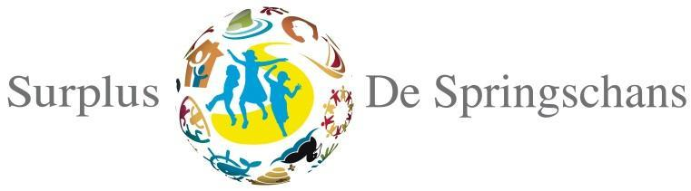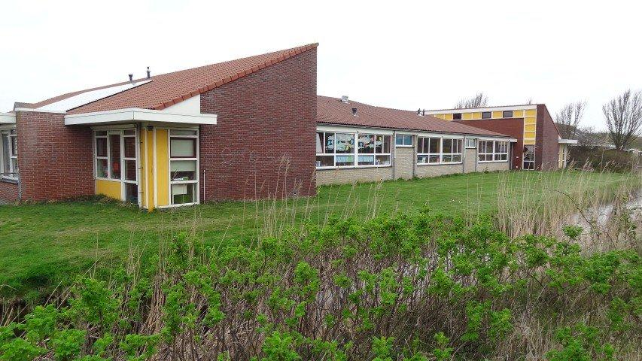
Schoolgids 2019-2020

Voorwoord

Hierbij ontvangt u de schoolgids van OBS De Springschans voor het schooljaar 2019- 2020. Deze schoolgids is bedoeld voor ouders die voor onze school hebben gekozen en voor hen die op zoek zijn naar een geschikte basisschool voor hun kind. De basisschooltijd is belangrijk en de school dient met zorg uitgekozen te worden. In deze gids geven wij u een beeld van onze school. U vindt er informatie over alle zaken die met onderwijs samenhangen. De schoolgids is bedoeld om u als ouders zo goed mogelijk te informeren over de school.

Jaarlijks wordt deze gids geactualiseerd en met de goedkeuring van de Medezeggenschapsraad (MR) van de Springschans en naar het ministerie van onderwijs opgestuurd. Voor de leesbaarheid spreken we in de schoolgids over ‘ouders’. Daarmee bedoelen wij ‘ouders en/of verzorgers’.

Actuele berichten vindt u op onze eigen website: https://www.despringschans.nl/ en op de website van Scholen op de Kaart. In deze schoolgids verwijzen wij met regelmaat naar deze sites. Bijzondere dagen, vakanties en studiemomenten zijn opgenomen in een aparte jaarkalender die op social schools wordt gedeeld aan het begin van het schooljaar.

Wij hopen dat u door het lezen van deze schoolgids nieuwsgierig bent geworden naar onze school. Wij nodigen u van harte uit om eens met uw kind te komen kijken. De deur staat altijd open voor de kinderen maar zeker ook voor u!

Team de Springschans

NB: De medezeggenschapsraad is akkoord gegaan met de inhoud van deze schoolgids. Hierna is deze schoolgids ter kennisname aan de Inspectie van het Onderwijs gezonden.

Inhoud
Voorwoord 2
Hoofdstuk 1: Algemene schoolgegevens 4
Hoofdstuk 2: De Springschans in het kort 8
Missie 9
Onze visie 10
Hoofdstuk 3: Onderwijskundige uitgangspunten 11
Hoofdstuk 4: Het onderwijs in de groepen 13
Hoofdstuk 5: Kwaliteitszorg 18
Hoofdstuk 6: Passend onderwijs en zorg voor kinderen 20
Hoofdstuk 7: Regels en afspraken 25
Hoofdstuk 8: Het voortgezet onderwijs 29
Hoofdstuk 9: Ouderbetrokkenheid 30
Hoofdstuk 10: Leerplicht, verlof en verzuim 33
Hoofdstuk 11: Een veilige school 35
Bijlage 1: Klachtenprocedure en vertrouwens-en contactpersonen 37
Bijlage 2: Regeling schorsing en verwijdering 38
Bijlage 3: Externe personen/ instanties 39
Bijlage 4: Beleid vrijwillige ouderbijdrage 40

Hoofdstuk 1: Algemene schoolgegevens

Schooladres
Openbare basisschool de Springschans Telefoon: 0226-381920
Schoolstraat 2 Website: https://www.despringschans.nl/
1755 NE Petten

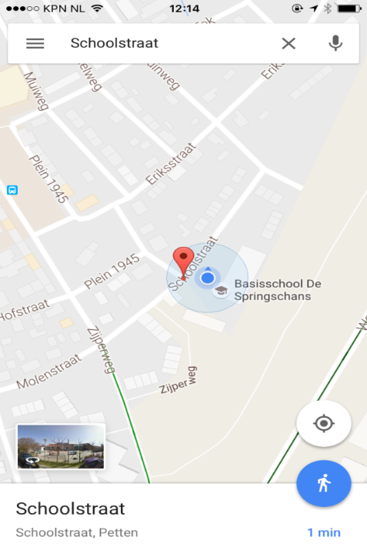
Directie
Directeur: Mireille Le Fèbre

Management team
Onderbouw coördinator: Birgitte Kliphuis
Bovenbouw coördinator: Pablo de Groot
Intern begeleider: Morena de Vries

Team
Barbera van Graven
Bertha Holst
Birgitte Kliphuis
Linda Sjaardema-Kuilboer
Ingrid Vos
Alja de Vries-de Hond
Ieke van Duin
Lana Hendriks
Pablo de Groot

Andere functies
Taal coördinator : Ingrid Vos & Ieke van Duin
Rekencoördinator: Alja de Vries-de Hond & Lana Hendriks
Cultuur coördinator: Birgitte Kliphuis
Gym coördinator: Pablo de Groot & Lana Hendriks
Coördinator bewegend leren: Pablo de Groot, Linda Sjaardema- Kuilboer en Ingrid Vos
ICT coördinator: Alja de Vries-de Hond
Coördinator onderzoekend/
Spelend leren: Pablo de Groot, Alja de Vries-de Hond en Linda Sjaardema-Kuilboer

Vertrouwenspersoon: Birgitte Kliphuis & Morena de Vries
Aandacht functionaris: Morena de Vries
Anti-pest coördinator: Birgitte Kliphuis & Morena de Vries
Preventiemedewerker: Birgitte Kliphuis & Morena de Vries

Onderwijsassistent: Miranda van Hoesel
Administratief medewerker: Marijke Borkent
Conciërge: John Vader

Het Bestuur
Stichting Surplus info@stichtingsurplus.nl
De Verwachting 7 www.stichtingsurplus.nl
1761 VM Anna Paulowna
Tel. 0223-203000

Het schoolbestuur is in handen van de Stichting Surplus. Surplus is een samenwerkingsverband van openbare en bijzonder neutrale, algemeen toegankelijke basisscholen en openbare speciale scholen voor primair en voortgezet onderwijs in de Kop van Noord-Holland. De Bestuurder van Surplus is Paul Moltmaker per 1 september 2019.

De leerkrachten
De Springschans heeft een enthousiast team van leerkrachten. De belangrijkste taak van onze leerkrachten is het verzorgen van het onderwijs aan de leerlingen. De resultaten van de kinderen verwerken ze in de groepsplannen. Daarnaast zijn de leerkrachten ook betrokken bij het organiseren van de diverse activiteiten en vieringen op school. Dit doen ze samen met ouders uit de activiteitencommissie.

De vertrouwenspersoon
Mevrouw Birgitte Kliphuis en Morena de Vries zijn voor leerlingen, ouders en leerkrachten een vertrouwenspersoon met betrekking tot ongewenste intimiteiten, pesten, discriminatie en racisme. Geheimhouding is verzekerd. Indien nodig kunnen ze u doorverwijzen naar:
- De directie van de school.
- Het bestuur van Surplus.
- De landelijke klachtencommissie.

Meldcode en aandacht functionaris
Elke organisatie die werkt met ouders en/of kinderen is verplicht om een meldcode huiselijk geweld en kindermishandeling te hanteren. Vanwege deze meldcode is er op onze school een gecertificeerde aandacht functionaris aanwezig. De aandacht functionaris heeft kennis en inzicht rond het signaleren van kindermishandeling, huiselijk geweld, het handelen en werken met de meldcode. Door te werken met een meldcode blijft de beslissing om vermoedens van huiselijk geweld en kindermishandeling wel of niet te melden, berusten bij de aandacht functionaris. Het stappenplan van de meldcode biedt bij die afweging houvast. In onze school is Morena de Vries de aandacht functionaris.
De Anti-Pest Coördinator
De anti-pest coördinatoren binnen onze school zijn Birgitte Kliphuis en Morena de Vries. Zij coördineren de uitvoering van het pestprotocol en zijn aanspreekpunt voor ouders, leerlingen en personeel.
De groepsindeling
De Springschans is een basisschool en biedt onderwijs aan kinderen vanaf 4 jaar tot en met 12 jaar. Wij hanteren het jaarklassensysteem. Dit wil zeggen dat leerlingen van gelijke leeftijd in dezelfde jaargroep zit. In de groepen 1 en 2 kennen we heterogene groepen. Hier zitten de jongste, middelste en oudste kleuters in één groep. In de groepen 3 tot en met 8 worden kinderen in principe naar leeftijd ingedeeld. Naast het jaarklassensysteem kiest de school soms i.v.m. leerlingaantallen voor een combinatiegroep. In deze groep zitten kinderen van twee jaargroepen bij elkaar. We werken met twee bouwen: onderbouw en bovenbouw. Deze bouwen worden aangestuurd door de bouwcoördinatoren. Zij voeren één keer per maand overleg met de directeur.

- De onderbouw: de groepen 1 tot en met 5.
- De bovenbouw: de groepen 6 tot en met 8.

Schooltijden
Elke basisschool moet haar onderwijs zo inrichten dat de leerlingen in acht schooljaren ten minste 7520 uren onderwijs krijgen. Dit is wettelijk bepaald. In de eerste vier schooljaren zijn dit ten minste 3520 uren en in de laatste vier schooljaren ten minste 3760 uren. Dit schooljaar krijgen de leerlingen 940 uur onderwijs. Onze school hanteert een vijf gelijke dagen model. De onderwijstijden zijn:
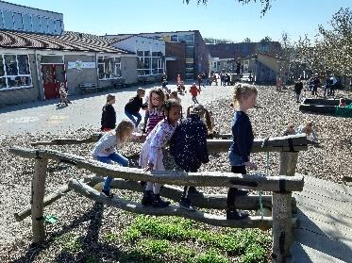
Onderwijstijden
Ma 8.30 uur – 14.00 uur Do 8.30 uur – 14.00 uur
Di 8.30 uur – 14.00 uur Vr 8.30 uur – 14.00 uur
Wo 8.30 uur – 14.00 uur

Continurooster
De Springschans werkt met een continurooster met vijf gelijke dagen. Alle groepen hebben gelijke schooltijden en gaan op alle dagen van de week van 8.30 uur tot 14.00 naar school. Dus ook op de woensdag en de vrijdag. Aan het einde van de ochtend wordt er onder begeleiding 15 minuten geluncht en 15 minuten buiten gespeeld. Alle kinderen blijven tussen de middag dus op school om te eten. Hier zijn geen kosten aan verbonden. Als ouder zorgt u ervoor dat uw kind(eren) gezond eten en drinken (water) bij zich heeft. Het samen eten is een onderdeel van de schooldag.

Waarom werkt de school met een continurooster?
- Een continurooster geeft rust, duidelijkheid en regelmaat voor kinderen. Er zijn minder
wisselmomenten gedurende de dag tussen onderwijs en opvang.
- De school maakt meer aaneengesloten werkperiodes, hierdoor kunnen kinderen tot betere en diepere concentratie komen tijdens hun werk.

Invalpool
We hopen het natuurlijk niet, maar iedereen is weleens ziek. We proberen dan op tijd voor vervanging te zorgen. Soms is dit de duo partner, maar dat lukt niet altijd. In dat geval kunnen wij gebruik maken van de invalpool van de stichting Surplus. Mocht vervanging niet mogelijk zijn
(en dit is door de krapte op de arbeidsmarkt de laatste tijd regelmatig het geval) dan kan het voorkomen dat we een groep opsplitsen of dat een groep die dag (of een deel daarvan) vrij heeft.
Wij willen vragen hier rekening mee te houden. En te zorgen voor een 'achterwacht'. Wij sturen nooit leerlingen naar huis zonder gecontroleerd te hebben of er thuis opvang is of verzorgd kan worden.
Als de absentie van de leerkracht op tijd bekend is, dan wordt u op de hoogte gebracht via ons ouderplatform Social Schools.

Stagiaires
Wij bieden plaats aan stagiaires van verschillende scholen. Wij houden voor dergelijke mogelijkheden altijd de deur open. Door hun activiteiten en vragen blijven we steeds scherp naar onszelf kijken. Sommige stagiaires geven ook les of doen ondersteunende activiteiten in een groep. Ze functioneren dan als een echte leerkracht of als een klassen assistent. Wij nodigen ook LIO-ers (Leraren In Opleiding) uit om bij ons hun stage te komen doen. Dat betekent dat deze aankomende collega geheel zelfstandig een groep moet draaien.

Pauzetijden
Wij hebben afzonderlijke pauzes voor de onderbouw en de bovenbouw
Om 10.00 uur spelen de bovenbouwleerlingen buiten. Om 10.15 uur spelen de onderbouwleerlingen buiten Hiervoor maken zij gebruik van hun 10-uurtje.

Tussen de middag gaan de bovenbouwleerlingen om 12.00 uur eten en om 12.15 uur een kwartier naar buiten. De onderbouwleerlingen eten om 12.15 uur en gaan om 12.30 uur een kwartier naar buiten. Soms sluiten de kleutergroepen hun buitenspeeltijd hierop aan.

Op dinsdag is het fruit en groente dag bij ons op De Springschans. Wij verzoeken u
om op dinsdag uw kind (gesneden) fruit of groente mee te geven. Wij stimuleren de kinderen en ouders om vooral een gezond tussendoortje en lunch mee te geven.

Vakantierooster
Vakanties | Eerste dag | Laatste dag
Herfstvakantie | 21-10-2019 | 27-10-2019
Kerstvakantie | 2-12-2019 | 05-01-2020
Voorjaarsvakantie | 17-02-2020 | 23-02-2020
Pasen | 13-04-2020 | 13-04-2020
Meivakantie  (& hemelvaart) | 27-04-2020 | 10-05-2020
Hemelvaart | 21-05-2020 | 22-05-2020
Pinksteren | 01-06-2020 | 01-06-2020
Zomervakantie | 06-07-2020 | 16-08-2020

Jaarkalender
Op de jaarkalender die via Social Schools gedeeld wordt staat wanneer de studiedagen en studiemiddagen zijn. Ook andere bijzonderheden staan hierop vermeld.
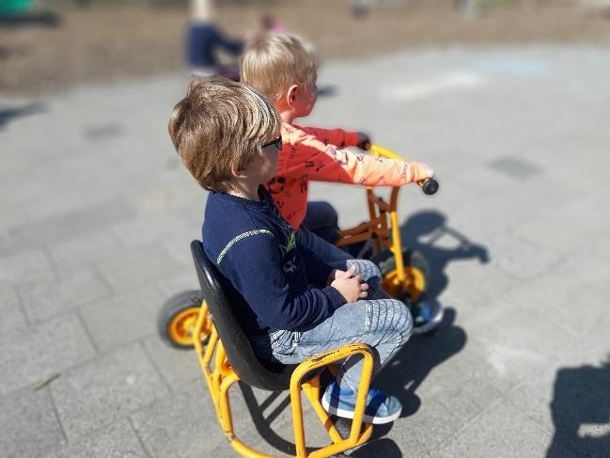

Hoofdstuk 2: De Springschans in het kort

Basisschool de Springschans is een openbare basisschool. Er zitten ongeveer 150 kinderen bij ons op school. De openbare basisschool staat open voor alle kinderen. Ongeacht hun levensovertuiging, godsdienst, politieke gezindheid, afkomst, geslacht of seksuele geaardheid.

Onze naam ‘De Springschans’ is geïnspireerd van de daken van ons gebouw, die vormen net een springschans. De Springschans duidt voor ons echter ook de uitdaging die wij als team zien: kinderen voorbereiden op de toekomst. Hierbij neemt het gebruik van sociale media en het ontwikkelen van de 21ste eeuwse vaardigheden, een steeds grotere plek binnen ons onderwijs in.

De school staat aan de rand van het dorp, nabij het dorpsplein, het strand, het bos en de sportvelden. Er is een groot schoolplein voor de school die recentelijk nog is vernieuwd. Zo is er een gedeelte een natuurlijke speelplaats geworden en een gedeelte waar men kan voetballen. Naast de school is de kinderopvang en naschoolse opvang ´De Pettenvlet` gevestigd.

Het onderwijs op de Springschans is er op gericht dat leerlingen hun kennis, vaardigheden en leergedrag ontwikkelen die tot een maximale ontplooiing leiden op cognitief, sociaal-emotioneel, kunstzinnig en motorisch gebied. We willen voortbouwen op de aanwezige talenten. Bij het verwezenlijken van deze doelstellingen houden wij rekening met de belevingswereld en de talenten van het kind en de individuele verschillen.

De Springschans is een basisschool die veel aandacht heeft voor geldende normen, waarden en kwalitatief goed onderwijs levert. Gedurende acht jaar leveren wij een grote bijdrage aan een belangrijke periode in het leven van een kind. Wij willen in die periode de mogelijkheden van de kinderen zoveel mogelijk benutten. Ook willen wij graag dat de kinderen kunnen terugkijken op een onvergetelijke schoolperiode. Inzet en betrokkenheid van ouders, leerkrachten en een goede samenwerking tussen beide partijen is onontbeerlijk. Wij staan altijd open voor eventuele vragen en suggesties.

Identiteit van de school
Op de Springschans zetten we het kind centraal en prikkelen we de nieuwsgierigheid bij de kinderen. We maken de kinderen bewust dat we het met elkaar doen, samenwerken is dan ook een belangrijk uitgangspunt bij ons op school.
Vaardigheden als inleven in de ander, feedback kunnen geven en ontvangen, leren omgaan met teleurstelling, overleggen en luisteren naar elkaar zijn daarbij onontbeerlijk en worden op niveau verantwoord begeleid, gekoesterd en waar nodig aangeboden en aangeleerd.
Bij het ouder worden stimuleren we steeds meer het terugkijken op eigen gedrag (reflecteren). Hiermee beginnen wij in het klein bij de kleuters door een veilige en betrouwbare leefomgeving te creëren waarin kinderen naast een goede verzorging ook mogelijkheden krijgen om veel te ontdekken. Daarna wordt er binnen elk leeftijdsniveau op ingespeeld. Dit wordt steeds meer uitgebreid tot in de hogere groepen van de school. Zodat een kind dat de school verlaat na groep 8 weet hoe samenwerken vorm krijgt en weet hoe de aangeleerde vaardigheden ingezet kunnen worden.

Er wordt sterk ingezet op het opbouwen van een relatie omwille van de versterking van de autonomie van het kind. Vanuit deze autonomie is een kind het best in staat om de eigen competenties bewust te ontwikkelen.
Zo begeleiden we alle kinderen om zich zo goed mogelijk te ontwikkelen tot een zelfbewust mens: bewust van de eigen mogelijkheden en in staat keuzes te maken.

Bij bovenstaande is van het allergrootste belang dat wij met elkaar uitgaan van het principe:

´Wij gaan respectvol met elkaar om en sluiten niemand buiten´

Een uitspraak die er borg voor staat dat je bij ons op school er altijd op kunt rekenen dat je:
➔ jezelf mag zijn
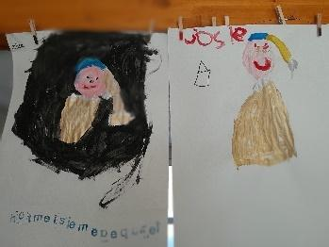
➔ gezien wordt
➔ begrepen wordt
➔ je gevolgd en uitgedaagd wordt in je ontwikkeling

Missie
‘Een veilige basis waarin we mèt de kinderen werken aan hun totale ontwikkeling.
Ieder kind is welkom!’

Wij bieden de kinderen een veilige en stabiele omgeving om zich optimaal te kunnen ontwikkelen in een ononderbroken doorgaande leerlijn. De school heeft hoge verwachtingen van de kinderen. Ze worden uitgedaagd om een actieve houding aan te nemen ten aanzien van hun eigen leerproces. Wij stimuleren leerlingen door ze op diverse manieren uit te dagen en op de toekomst voor te bereiden.

- Relatie: Een goede relatie tussen kind, groep, ouder en leerkracht is de basis voor ons onderwijs op de Springschans.

- Ruimte voor talent: ieder kind heeft talent. Wij leggen het accent om dat talent verder te ontwikkelen. Daarnaast proberen wij de minder sterke kanten te verbeteren. We zorgen voor een uitdagende en opgeruimde leeromgeving in de school zodat ieder zijn talent optimaal kan ontwikkelen.

- Oog voor het kind: Ieder kind moet zich veilig voelen om te zijn wie hij/zij is, om zo optimaal mogelijk te ontwikkelen. Zo is ieder kind anders en vraagt persoonlijke, op maat gerichte aandacht en begeleiding. Dit doen wij door middel van observaties en toetsen. Wij passen ons onderwijs aan op de specifieke leerbehoefte van het kind.

- Samen sterk: leren doe je samen! Met een doorgaande leerlijn in het spelend en ontdekkend leren leggen we hier een stevige basis. Hier werken we in thema’s aan de hand van doelen en waarbij we andere vakken integreren. De samenwerking onderling en het onderwijs ondersteunend gedrag van ouders leidt tot een optimaal resultaat. Daarom besteden wij veel aandacht aan de manier waarop kinderen met elkaar omgaan.

- Voorbereiden voor de toekomst: we vinden het belangrijk dat onze leerlingen goede vaardigheden ontwikkelen op taal-, reken- en leesgebied. Daarnaast leggen wij de nadruk op de brede ontwikkeling van het kind, zodat zij goed voorbereid het Voortgezet Onderwijs in gaan. De vaardigheden zoals plannen, presenteren en samenwerken nemen een belangrijke rol in binnen ons onderwijs. Dit zie je terug in het spelend en ontdekkend leren in de school.

Onze visie

‘Nieuwsgierigheid brengt ons verder’
‘Nieuwsgierigheid heeft ons vele innovaties gebracht. Belangrijk, want die zijn hard nodig voor de toekomst’

De wereld verandert voortdurend. Onderwijs is alleen relevant als het met die verandering meebeweegt. Hiervoor heb je een open, ontdekkende, nieuwsgierige houding nodig. Zowel als leerling als leerkracht.
Onze wens voor onze leerlingen is dat ze hun van nature nieuwsgierige houding behouden en verder ontwikkelen. Zodat zij zichzelf leren kennen. Weten welke eigenschappen en kwaliteiten ze hebben. Zodat ze in die veranderlijke wereld sturing aan zichzelf kunnen geven, een positieve relatie met anderen aan kunnen gaan en bij kunnen dragen aan het grotere geheel:
- Kinderen leren kwaliteiten/uitdagingen te benoemen en in te zetten, zodanig dat zij zich competent kunnen voelen.
- Kinderen leren reflecteren op hun ontwikkeling en daarover met anderen in gesprek te gaan
- Kinderen leren, waar mogelijk, zelf verantwoordelijkheid te dragen voor wat zij willen en moeten leren, wanneer zij uitleg nodig hebben en hoe zij een plan moeten maken.
- Kinderen worden beoordeeld op de vooruitgang in hun eigen ontwikkeling.

Zo werken wij als school naar:
- Een doorgaande lijn in het spelend en onderzoekend leren, waarbij we werken in thema’s aan de hand van doelen.
- Een uitdagende leeromgeving, met ontdekhoeken, ict middelen en leerpleinen.
- Een gezonde school, waar meer actief/bewegend geleerd wordt èn geleefd wordt.
- Een gedifferentieerd lesaanbod, zodat ieder kind op zijn eigen niveau kan werken.

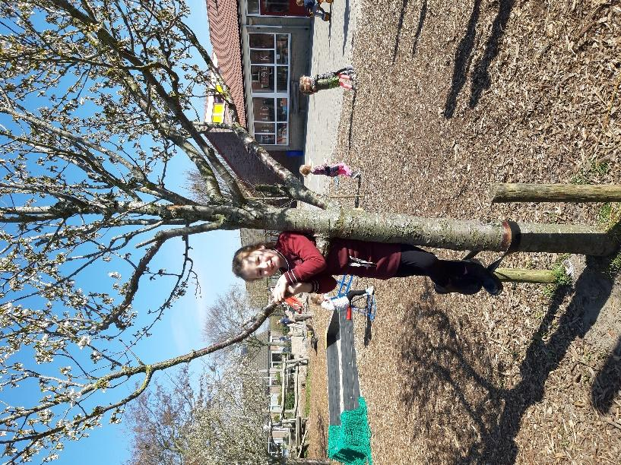

Hoofdstuk 3: Onderwijskundige uitgangspunten

De Springschans is een openbare basisschool die vanuit de kernwaarden haar aanpak kiest.
Kernwaarden van de Springschans:
- Ontdekken en nieuwsgierig
- Verbonden – samen
- Moreel – Loyaal ( integriteit, normen en waarden, trouw, betrouwbaar
- Uniek / individueel (waardering / erkenning)
- Passie /talent/ plezier
- Trots en zelfverzekerd

Ontdekken en nieuwsgierig
Kinderen en leerkrachten nemen een onderzoekende houding aan om zichzelf, de ander en de wereld beter te leren kennen en te begrijpen.
In onze school ziet u:
- Onderzoekend en ontwerpend leren
- Rijk ingerichte leeromgeving
- Leerkrachten die uitdagen en begeleiden
- Hoge betrokkenheid van leerlingen.
- Hoge betrokkenheid van ouders _ door enthousiasme van de kinderen

Verbonden – samen
“Alleen kun je niets, je moet het samen doen” ( n.a.v de 14 spelregels van ons Johan Cruijff plein)
We zijn samen een school en samen op weg naar de toekomst. We zijn verbonden met elkaar en daardoor dragen we een gezamenlijke verantwoordelijkheid voor onze samenleving.
In onze school ziet u:
- Samenwerkend spelen en leren ( ook groepsdoorbrekend)
- Leerlingen en ouders ( en bedrijfsleven ) worden betrokken bij invulling van een thema
- Iedereen staat open voor elkaar ( Vreedzame School)
- Groepsdoorbrekend werken bij thema’s
- Externen bij de school betrekken
- We hebben oog voor elkaar ( VS) : voor medeleerlingen, collega’s omgeving en materialen.

Moreel – Loyaal ( integriteit, normen en waarden, trouw, betrouwbaar)
Onze school vormt een gemeenschap waarbij leerlingen actief aanspreken op hun verantwoordelijkheid voor elkaar, hun omgeving, voor de schoolgemeenschap en de samenleving . En waarbij leerkrachten een voorbeeldrol hebben.
In onze school ziet u:
- Dat leerkrachten model gedrag voor leerkrachten hebben geformuleerd
- We afspraken hebben vanuit de Vreedzame School
- Verwachtingen naar ouders _ visie op partnerschap
- Relatie ouders- leerkrachten: wederzijds vertrouwen
- Respectvolle communicatie: we luisteren naar elkaar en staan open voor elkaars standpunt.
Uniek / individueel (waardering / erkenning)
Ons onderwijs is zo ingericht dat er een positief en open schoolklimaat ontstaat waarin ieder kind zelf zijn kwaliteiten, eigenschappen en kansen kan ontdekken en daarin wordt gewaardeerd.
In onze school ziet u:
- Een positief pedagogisch klimaat op basis van de Vreedzame School.
- Iedereen wordt gezien ( leerkracht bij de deur)
- Kind mag op eigen tempo en waar nodig op eigen manier ontwikkelen

Passie /talent/ plezier
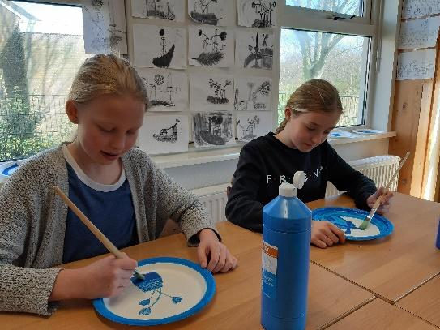
Ons onderwijs is zo ingericht dat ieder kind zichzelf mag en kan zijn en daarbij de kans krijgt om zichzelf optimaal te ontwikkelen naar zijn vermogen en talenten.
In onze school ziet u;
- Enthousiasme
- Betrokkenheid
- Optimale ontwikkeling.
- Leerkrachten in hun kracht
- Hoge verwachtingen van lk naar lln
- Ouders zijn betrokken bij de ontwikkeling van hun kinderen.

Trots en zelfverzekerd
Op school streven wij er naar om het zelfvertrouwen bij kinderen te vergroten en dat ieder kind trots mag zijn op wie hij / zij is.
In onze school ziet u;
- Veel eigen werk van de kinderen in de klassen en de gangen
- Presentaties van kinderen. Kinderen die zichzelf durven te zijn. Trots op eigen werk en kunnen. Durven presteren.
- Vertellen wat er al goed gaat. Anderen uitnodigen om te kijken in de klas.
- Iedereen succes ervaringen op laten doen.
- Leerlingen en leerkrachten geven elkaar regelmatig opstekers.
- Zelfvertrouwen hebben om de volgende stap te zetten.
De Vreedzame school
De sociaal-emotionele ontwikkeling van het kind vinden wij minstens net zo belangrijk als de ontwikkeling die het kind doormaakt op cognitief gebied. De leerkrachten werken samen in en aan een gestructureerde organisatie waarin een betrokken, interactieve samenwerking centraal staat. Wij werken met de sociaal-emotionele methode de Vreedzame school.
Sinds schooljaar 2015-2016 hebben wij de Vreedzame School op de Springschans ingevoerd.
De Vreedzame School is een programma voor sociale competentie en democratisch burgerschap. Het programma helpt onze school een gemeenschap te vormen waarin we leerlingen actief aanspreken op hun verantwoordelijkheid voor elkaar, hun omgeving, voor de schoolgemeenschap en de samenleving.
Tijdens de lessen Vreedzame School die wekelijks in alle groepen worden gegeven, besteden we aandacht aan basale sociale-emotionele en burgerschapscompetenties die wenselijk zijn in een democratische samenleving. Zoals:
- Je verplaatsen in een ander
- Op een democratische manier met elkaar beslissingen nemen.
- Openstaan voor verschillen tussen mensen
- Constructief problemen oplossen
- Omgangsvaardigheden
- Verantwoordelijkheid nemen.

Wij vinden het belangrijk om samen met ouders te werken aan de sociaal-emotionele ontwikkeling van het kind. Omdat kinderen het gedrag van opvoeders, leerkracht, ouder(s) en begeleider imiteren, is het van belang dat wij ons bewust zijn van onze voorbeeldfunctie.

Het Schoolklimaat
De Springschans is een school waar de kinderen zich in een prettige omgeving zo optimaal mogelijk kunnen ontwikkelen. Een uitnodigende omgeving (sfeer, indeling klaslokaal, enzovoort) stimuleert de kinderen tot een goede (werk)houding. Persoonlijke aandacht voor kinderen is een belangrijke voorwaarde om goed te kunnen leren. Het realiseren van een veilig en pedagogisch klimaat vraagt om:

Veiligheid: Heldere regels en persoonlijke begeleiding.
Openheid: Ruimte voor persoonlijke gesprekken.
Zelfregulering: Rustig omgaan met conflicten.
Competentie: Vertrouwen hebben/krijgen in eigen kunnen.
Autonomie: Voldoende mate om zelf keuzes te maken/ verantwoordelijkheid te dragen.

Wij vinden zelfstandigheid een heel belangrijk aspect. Het kind moet leren te bepalen op welk moment het zinvol is om de hulp van anderen in te roepen en in hoeverre het gebruik maakt van geboden hulp en adviezen. Daarom bieden wij de gelegenheid, onder verantwoording van de leerkracht, zelfstandig of in groepjes opdrachten uit te voeren.

Hoofdstuk 4: Het onderwijs in de groepen

De Springschans houdt rekening met verschillen tussen leerlingen in aard en aanleg. Wij streven naar onderwijs op maat. Leerkrachten en directie houden rekening met drie basisbehoeften van leerlingen, namelijk: De behoefte aan relatie, competentie en autonomie.

Kinderen moeten zich welkom, veilig en verbonden voelen als onderdeel van de gemeenschap van de school. Vanuit die veiligheid werken zij aan hun eigen capaciteiten, kwaliteiten en talenten. Dit doen zij vanuit succeservaringen en hoge verwachtingen. Tijdens dit proces krijgen zij meer en meer regie en verantwoordelijkheid voor hun leerproces, doelen en manier van werken.

De leerkrachten van de Springschans proberen het kind zo goed mogelijk te laten presteren. Wij proberen dit te realiseren door kinderen zelfstandig en met uitgestelde aandacht te leren werken. Hierdoor krijgt de leerkracht tijd om extra instructie te geven aan kinderen die dit nodig hebben. Wij werken per vakgebied aan de kerndoelen, zoals geformuleerd door het ministerie van onderwijs. Hierbij houden wij rekening met verschillen in niveau.

IGDI
Bij het geven van instructie maken de leerkrachten gebruik van het zgn. IGDI- model. IGDI staat voor; interactieve, gedifferentieerde, directe instructie. Dit wordt met name gebruikt bij het aanleren of uitleg geven van rekenen of taal (en alle aspecten die daar bij horen) Onder andere het starten van de les op een pakkende, boeiende manier, het ophalen van voorkennis, verwerking-met waar mogelijk samenwerking- en evaluatie zijn hierin belangrijke stappen.
Bij de instructie en verwerking maken de leerkrachten onderscheid in drie niveaus
- De basisgroep
- De instructiegroep : kinderen die extra ondersteuning krijgen
- De plusgroep; kinderen die extra uitdaging nodig hebben.

GIP
‘GIP’ staat voor: Groeps- en Individueel gericht Pedagogisch en didactisch handelen. Het is een model dat de leerkracht extra ruimte biedt voor individuele aandacht aan leerlingen die dat nodig hebben, maar het is ook een instrument dat de leerling stimuleert om:
- Zelfstandig te leren plannen en werken
- Taken beter te overzien
- Beter om te gaan met uitgestelde aandacht
- Beter om te gaan en samen te werken met andere kinderen.

Basisvakken
Onder basisvakken verstaan wij rekenen en taal in al haar facetten; aanvankelijk lezen, technisch lezen, voortgezet technisch lezen, begrijpend lezen, spelling. Voor de basisvakken hebben we moderne methodes met doordachte leerlijnen, die voldoen aan de kerndoelen. Ze ondersteunen de leerkrachten bij het geven van instructie volgens het IGDI model en het differentiëren op verschillende niveaus.
De volgende methodes gebruiken we op school o.a.:
Taal en Spelling Staal
Rekenen Snappet met Wereld in Getallen
Engels Take It Easy
Begrijpend Lezen Nieuwsbegrip
Lezen in groep 3 Veilig leren lezen
Lezen Connect lezen en Estafette
Muziek 1,2,3 Zing
Vormingsonderwijs
Onze school is een openbare basis school. In de wet staat dat op
onze school lessen vormingsonderwijs kunnen worden gegeven als ouders daarom vragen. Het godsdienstonderwijs en levensbeschouwelijk vormingsonderwijs worden gegeven binnen de schooltijden, maar valt niet onder de verantwoordelijkheid van onze school. Deze lessen zijn aanvullend op de aandacht die wij als school besteden aan geestelijke stromingen en burgerschapsvorming.
De wekelijkse lessen vormingsonderwijs van drie kwartier worden verzorgd door een bevoegde vakdocent van een bepaalde levensbeschouwelijke richting. U kunt kiezen voor boeddhistisch, hindoeïstisch, humanistisch, islamitisch, katholiek of protestants-christelijk vormingsonderwijs.
Als ouders van zeven of meer leerlingen interesse hebben in vormingsonderwijs, kunnen wij deze lessen aanvragen bij de organisatie die het vormingsonderwijs op de openbare basisscholen verzorgt. Er zijn voor u of onze school geen kosten aan verbonden.
Ga voor meer informatie naar de website www.vormingsonderwijs.nl.

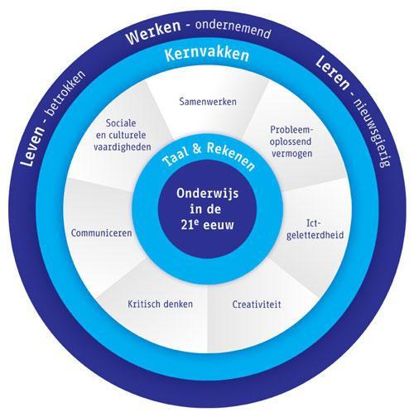
Thematijd
Naast de lessen die uit de methode gegeven worden, hebben we op school ook thematijd. In deze tijd heeft elke groep een eigen thema ( soms is het thema schoolbreed) Binnen dit thema worden de vakken wereldoriëntatie ( aardrijkskunde, geschiedenis, biologie) gegeven. En werken we met onderzoeksvragen van leerlingen waarbij kinderen kennismaken met 21st century skills . De kinderen leren samenwerken en de betrokkenheid wordt vergroot omdat leerlingen zelf mee mogen bepalen wat ze echt willen leren. Bovendien zullen ze de basisvaardigheden die ze in de ochtend tijdens de instructie lessen aangeleerd krijgen steeds meer leren toepassen binnen de thematijd. Hierdoor krijgt het ook echt betekenis voor de kinderen.
Belangrijke uitgangspunten bij onderzoekend leren:
- Onderzoekend leren doen je niet (altijd) in stilte. Leerlingen werken samen. Door in gesprek te gaan en uit te wisselen wat zij al weten of wat ze denken, ontwikkelen ze diverse gespreks- en denkvaardigheden.
- Om alle kinderen betrokken en actief te laten zijn wordt er gebruik gemaakt van verschillende werkvormen ( en groepssamenstellingen). Die zorgen ervoor dat er wederzijdse afhankelijkheid ontstaat. Of te wel; zonder jouw bijdrage is er geen ( complete) resultaat. Kinderen leren elkaar hier ook feedback op te geven.
- Bij onderzoekend leren gaat het er niet om dat zo snel mogelijk het juiste antwoord wordt gegeven. Het gaat veel meer nog om het proces van vraag naar antwoord. Dat proces kent verschillende stappen, zoals vormgegeven in de cyclus “aan de slag met onderzoeksvragen’. Het uitgangspunt is daarbij een interessant onderwerp, dan voorkennis ophalen en delen, de vraag formuleren, een hypothese stellen, op zoek naar het antwoord, presenteren en evalueren.
- Reflecteren is essentieel bij onderzoekend leren en is op twee aspecten gericht: product en proces. Bij het product gaat het er om dat in beeld gebracht wordt wat het onderzoek heeft opgeleverd. Bij het proces wordt terug gekeken op het ‘hoe?” van het uitvoeren van het onderzoek. In het ‘hoe’ liggen allerlei vaardigheden verborgen. Door daar tijdens het proces al op te reflecteren zorgt de leerkracht ervoor dat vaardigheden worden versterkt en succeservaringen worden opgedaan.

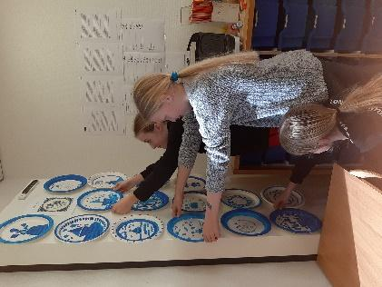

Het onderwijs in groep 1-2
In de groepen 1-2 werken we thematisch met een vast dagritmeschema. We stimuleren de kinderen om spelend en onderzoekend te leren, hier passen we ons onderwijs op aan. We combineren taal, lezen, rekenen en de sociaal-emotionele ontwikkeling hierin. De volgende activiteiten komen aan bod:

Kringactiviteiten; voor taal- en rekenontwikkeling Werken met ontwikkelingsmaterialen
Voorbereidende reken, lees- en schrijfactiviteiten Bewegingsonderwijs en buitenspel
Muziek; zang en dans Drama; uitbeelden van emoties van kinderen
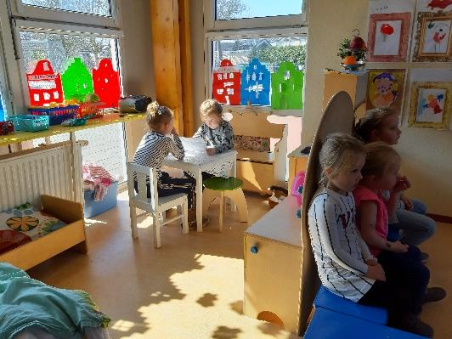
Sociaal emotioneel; met de methode de Vreedzame school

De combinatie groep 1-2 heeft als voordeel dat de kinderen elkaar helpen en stimuleren zonder dat daar een volwassene bij nodig is. De jongsten voelen zich snel thuis en de ervaren kleuter voelt zich ‘groot’ en ‘verantwoordelijk’ voor het welzijn van hun klasgenootje. Gedurende het schooljaar worden de groepen groter omdat er 4-jarigen bijkomen.

Bewegingsonderwijs
In de groepen 1-2 staat bewegingsonderwijs dagelijks op het rooster. Er wordt iedere dag buiten gespeeld en een aantal maal per week gegymd in de speelzaal. De speelzaal is ingericht met klein en groot materiaal. Ook bieden we bewegen op muziek aan in de speelzaal. De kleuters gymmen in hun gymkleding die op school blijft, neem deze bij elke vakantie even mee om te wassen.
De groepen 3 t/m 8 krijgen twee maal per week gymles van hun eigen leerkracht. Deze lessen vinden plaats in de gymzaal bij de sprotvelden van Petten. Wij verwachten dat leerlingen voor deze lessen gymkleding en gymschoenen aan hebben.

Rekenen
Het afgelopen schooljaar zijn we met een pilot van Snappet begonnen. Het komende jaar gaan we hiermee verder en combineren we Snappet met Wereld in Getallen.
Wij gebruiken de realistische rekenmethode De Wereld in Getallen. Dit betekent dat in de methode kinderen leren welke bewerkingen zij moeten toepassen in het echte leven situaties. Zo wordt het rekenen inzichtelijk gemaakt. De zorgvuldige opbouw van de leerlijnen (Oriëntatie – Begripsvorming - Oefenen – Automatiseren) is één van de sterke punten van deze methode. Elk onderwerp wordt eerst tijdens de instructie behandeld, zo vaak als voor oriëntatie en begripsvorming nodig is. Daarna wordt ‘de nieuwe kennis’ het door de kinderen ingeoefend en toegepast.

‘Snappet is het grootste digitale onderwijsplatform van Nederland en daarnaast in meer dan 10 andere landen actief. Het daagt elk kind uit om zich optimaal te ontwikkelen. Voor de leerkracht is Snappet het navigatiesysteem dat hen ontzorgt. Het biedt inzicht, handelingsperspectief en tijd en ruimte om nog meer leerkracht te zijn. Iedere les heeft een vaste opbouw: de instructie (opgave 1) en de klassikale verwerking (opgave 2). Op basis hiervan bepaalt de leerkracht wie extra instructie nodig heeft (opgave 3) en wie zelfstandig en adaptief verder kan werken (+ opgave).’

Taal en Spelling
Voor taal en spelling hebben we de methode Staal. Staal doet precies wat de naam belooft. De methode maakt kinderen sterk in taal en spelling. In Staal staan opbrengstgericht werken en toepassen centraal. De kinderen vergaren in de eerste twee weken van elk thema kennis die zij in week drie toepassen in de vorm van een betekenisvol eindproduct; bijv. een publicatie of presentatie. In de thema’s van Staal gaan de kinderen aan de slag met levensechte bronnen, teksten en foto’s die ze ook buiten de klas tegen kunnen komen. Staal laat kinderen dus niet schrijven voor de leerkracht, maar maakt taalonderwijs functioneel en realistisch. Dat brengt taal tot leven. Daarnaast kenmerkt Staal zich door de bewezen, preventieve spellingaanpak en het combineren van spelling en grammatica.

Schoolkamp en musical
Groep 7 & 8 gaat aan het einde van het schooljaar drie dagen op schoolkamp. Dit aanbod maakt deel uit van ons schoolprogramma en we gaan er vanuit dat iedereen meegaat. Kinderen doen diverse activiteiten, spelletjes en hebben veel plezier met elkaar. Aan het einde van het schooljaar sluiten de leerlingen van groep 8 hun basisschoolcarrière af met een musical voor ouders, opa’s, oma’s, leerkrachten en kinderen van school.

Schoolreisjes
De kinderen van groep 1 t/m 6 gaan op een schoolreisje. Vanuit de ouderbijdrage wordt deze bekostigd. Het uitje kan een educatief karakter hebben.
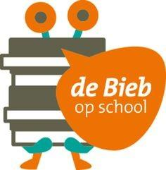
De Bibliotheek op school
Met de Bibliotheek op school werken we structureel samen aan taalontwikkeling, leesbevordering en mediawijsheid van kinderen. Doel is kinderen te stimuleren om meer te lezen, op school en thuis.
De bibliotheek van Petten is in de school en daar kunt u ook na schooltijd boeken lenen op vaste tijden. Voor de volwassenen kunnen er boeken besteld worden. We proberen de bibliotheek zo actueel mogelijk te houden.

Vieringen
Jaarlijks zijn er een aantal vieringen die terug komen en waarvoor we ook de gelden vanuit de ouderbijdrage gebruiken.

Sinterklaasfeest
Elk jaar brengen de Sint en zijn Pieten rond 5 december een bezoek aan de school. De jongsten en `gelovigen` krijgen een cadeautje en vanaf groep 6 maken de leerlingen en leerkrachten een surprise voor een medeleerling of leerkracht. De kinderen krijgen een vast bedrag van de school om een cadeautje te kopen.

Kerst
Met kerst is de school prachtig versierd. We vieren Kerst gezamenlijk met een avondmaaltijd, waarvoor de hulp van ouders inschakelen om iets te maken hiervoor. Vanuit de gelden van de ouderraad wordt iets extra’s geregeld.

Pasen
Met Pasen ontbijten we gezamenlijk met elkaar op school en dit wordt deels vanuit het activiteitenteam bekostigd. Ook vragen we de ouders om iets kleins mee te nemen voor bij het ontbijt.

Hoofdstuk 5: Kwaliteitszorg

Op De Springschans gaan we voor de hoogst mogelijke kwaliteit. We organiseren het onderwijs zo dat we goed zicht hebben op de verschillen tussen leerlingen. Ieder kind wordt zo veel als mogelijk op zijn/haar eigen niveau uitgedaagd en gestimuleerd om een stap verder te komen. Onze school werkt continu aan de ontwikkeling van het onderwijs. We onderzoeken ons onderwijs en nieuwe inzichten worden vertaald naar nieuwe speerpunten. Na analyse van het aanbod, het doorvoeren van wijzigingen, volgt wederom analyse en evaluatie. Zo is ons onderwijs continu onderhevig aan systematische zorg voor kwaliteit. In dit hoofdstuk leest u meer over de kwaliteit van ons onderwijs.

Resultaten en type Eindtoets
In onderstaande tabel vindt u een overzicht van onze resultaten. U kunt onze resultaten ook mooi in beeld zien op Scholen op de Kaart. Kijkend naar de resultaten zien we dat we sinds afgelopen schooljaar voldoen aan de norm van de inspectie en daar tevreden mee kunnen zijn. Tegelijkertijd zien we ook nog steeds mogelijkheden om ons onderwijs te optimaliseren en daarmee ook de resultaten te verbeteren. In de tweede tabel kunt u zien naar welke vorm van voortgezet onderwijs onze groep 8 leerlingen zijn uitgestroomd.

Eindopbrengsten
Met de CITO Eindtoets verantwoorden we onze eindopbrengsten
-Schooljaar 2014-2015 We scoren ruim boven het landelijk gemiddelde.
- Schooljaar 2015-2016 We scoren iets onder het gemiddelde.
- Schooljaar 2016-2017 We scoren ruim boven het landelijk gemiddelde.
- Schooljaar 2017-2018 We scoren boven het landelijk gemiddelde.
-Schooljaar 2018-2019 We scoren net onder het Landelijk gemiddelde.

Verantwoording van de resultaten
14 - 15 15 - 16 16 - 17 17-18 18-19
VWO 5 3 7 4 1
Havo-VWO - 3 1 3 2
Havo 6 3 7 7 4
Havo-tl 1 2 2 3 5
VMBO tl 10 7 3 4 6
VMBO KB 2 3 3 2
VMBO KB/TL - - -
VMBO KB/BB - 1 - 3
VMBO BB - 1 1 1
Praktijk - - -

Onderwijsontwikkelingen
In 2019-2020 gaan we ons richtten op het verbeteren van onze didactische kwaliteiten, differentiatie en de structuur van leerlingenzorg (korte en lange zorgcyclus) en het verbeteren van de opbrengsten. Dit staat allemaal in het ‘jaarplan’ omschreven.

Onderwijskwaliteit
De inspectie beoordeelt de kwaliteit van de scholen in Nederland. Zij heeft hierbij regels opgesteld zodat zij op een eerlijke manier scholen kan vergelijken. Een van de onderdelen waar de inspectie naar kijkt, is de gemiddelde score van de verplichte eindtoets. De inspectie kijkt daarnaast naar allerlei andere aspecten om de kwaliteit van de school te beoordelen. De score van de eindtoets zegt namelijk niet alles over de kwaliteit van het onderwijs. Daarom hoeven niet alle scholen dezelfde gemiddelde scores te halen voor de eindtoets om kwalitatief sterk beoordeeld te worden. Scholen moeten wel boven de ondergrens scoren.

Waar kijkt de onderwijsinspectie, naast de eindtoets, nog meer naar?
De onderwijsinspectie beoordeelt dus de kwaliteit van scholen in Nederland. Per 1 juli 2017 is de Wet op het onderwijstoezicht gewijzigd. In het kort betekent dit dat de inspectie vanaf die datum onderscheid maakt tussen de zogenaamde bij wet geregelde deugdelijkheidseisen en eigen aspecten van kwaliteit van bestuur en scholen. Wilt u meer weten over het (vernieuwde) inspectietoezicht? Kijk dan op de website van de Onderwijsinspectie: De rapportages van de onderwijsinspectie zijn openbaar en kunt u ook op deze website inzien.

Vensters PO
Vensters PO is ontwikkeld in opdracht van de PO-Raad. Vensters PO biedt ouders en andere geïnteresseerden een duidelijk en transparant beeld van basisscholen in Nederland. Gegevens over alle basisscholen zijn zichtbaar op de website Scholenopdekaart.nl en kunnen daar met elkaar vergeleken worden. Voor meer informatie: www.vensterspo.nl .

De verplichte eindtoets
Vanaf schooljaar ‘14- 15 moeten alle basisscholen in groep 8 de eindtoets Primair Onderwijs afnemen. Dit gebeurt tussen 15 april en 15 mei. Op onze school hanteren we daarbij de CITO Eindtoets. Het bestuur kan in sommige, in de wet omschreven, situaties bepalen dat een leerling geen eindtoets aflegt. Dit gebeurt altijd in overleg met de ouders. Meer informatie over de eindtoets vindt u op www.rijksoverheid.nl.
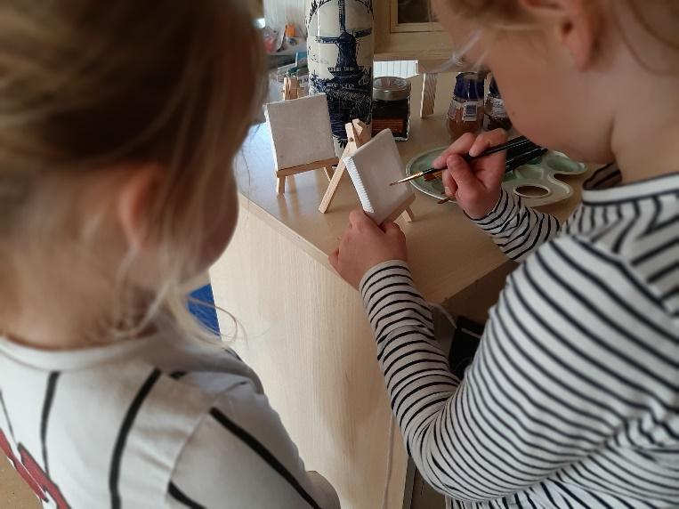

Hoofdstuk 6: Passend onderwijs en zorg voor kinderen
Passend onderwijs is een houding. Passend onderwijs gaat niet langer uit van de beperking van een kind, maar geeft een antwoord op de vragen ‘wat kan dit kind al en wat heeft het kind nog nodig om zich verder te kunnen ontwikkelen’. Passend onderwijs wil bovendien dat elk kind onderwijs kan volgen écht dicht bij huis. Het is niet de bedoeling dat leerlingen vele kilometers met een speciale bus moeten reizen.
Leerplicht
De Nederlandse overheid heeft in de ‘Leerplichtwet’ vastgesteld dat ieder kind naar school moet. In de wet staat dat het de taak van de ouders is, ervoor te zorgen dat hun kind iedere dag naar school gaat. Leerlingen mogen nooit zomaar thuis gehouden worden. Als een kind vier jaar is, is het nog niet leerplichtig. Vanaf vijf jaar zijn kinderen leerplichtig en dus verplicht onderwijs te volgen.

Zorgplicht
Met de komst van Passend onderwijs krijgen schoolbesturen zorgplicht. Zorgplicht betekent dat de school waarbij uw kind zich aanmeldt of staat ingeschreven te allen tijde moet zorgen voor een passende onderwijsplek. Dat kan een plek zijn op de eigen school met extra ondersteuning of op een andere reguliere school in de buurt maar het kan ook een plek zijn op een speciale school. Niet u als ouder, maar de school moet voor die plek zorgen: passend onderwijs! Scholen helpen elkaar daarbij door samen te werken in samenwerkingsverbanden en scholengroepen. Ze maken onderling afspraken over hoe ze ervoor zorgen dat alle leerlingen onderwijs krijgen dat bij hen past.

Nieuwe structuren
Vanaf 1 augustus 2014 wordt er niet meer gewerkt met het oude landelijke systeem van indicatiestelling en zogenoemde rugzakjes. De zogeheten samenwerkingsverbanden nemen dit over. Zij worden de regisseur van alle vormen van extra zorg voor leerlingen en ontvangen daarvoor geld rechtstreeks van de overheid. De scholen van Stichting Surplus zijn samen met andere scholen in de regio lid van het Samenwerkingsverband Kop van Noord-Holland. Dit samenwerkingsverband bestaat uit tien scholengroepen. In een scholengroep zitten scholen van verschillende schoolbesturen. Deze scholen liggen bij elkaar in de buurt. Onze school is lid van scholengroep Warmenhuizen

Ondersteuning op de Springschans
Het Samenwerkingsverband Kop van Noord-Holland heeft in een ondersteuningsplan beschreven welke basiszorg elke school moet kunnen bieden. Het uitgangspunt van basisondersteuning is dat uw kind zo veel mogelijk wordt opgevangen in de eigen groep door zijn of haar eigen leerkracht. Het ondersteuningsteam (OT) van de school bewaakt dit. De invulling van OT komt later terug in deze schoolgids. Elke school heeft een schoolondersteuningsprofiel (SOP). In het SOP staat welke specifieke breedtezorg de school uw kind kan bieden. Breedtezorg is meestal de zorg om de school heen zoals zorg van ambulante begeleiders, jeugdzorg en gedragsdeskundigen.
Eerst het kind dan de leerling … dat is ons profiel. Met andere woorden we kijken en luisteren eerst uitgebreid naar het kind om te weten wat hij of zij als leerling nodig heeft. Ook in het passend onderwijs op de Springschans is dit duidelijk terug te vinden. Bij aanmelding van kinderen met een specifieke (onderwijs) behoefte gaan wij (directie, ib en leerkracht) met ouders in gesprek om te bepalen of wij de ondersteuning kunnen bieden die gevraagd wordt; we hebben expertise in huis wat betreft; dyslexie, discalculie, autisme, motoriek, opvoeden en gedrag. Er is echter geen kind of ondersteuningsbehoefte hetzelfde. Per specifieke aanmelding wordt daarom bepaald of het geboden kan worden.
Het SOP van de Springschans ligt ter inzage bij de intern begeleider op school, het wordt elk jaar in oktober vernieuwd. De scholen in een scholengroep zorgen samen voor een dekkend aanbod van alle vormen van breedte-ondersteuning. Dus als onze school uw kind niet de juiste ondersteuning kan bieden, dan kunnen wij een beroep doen op de expertise van de collega-scholen uit de scholengroep. Ook kan het ondersteuningsteam van onze scholengroep (OTG) zorgen voor een passend zogeheten ‘arrangement’ voor uw kind.
Als uw kind diepte ondersteuning nodig heeft, dan vragen wij dit samen met u aan bij het Samenwerkingsverband Kop van Noord-Holland. Dieptezorg is plaatsing op een school voor speciaal onderwijs. Speciale scholen voor leerlingen met een visuele beperking en voor dove en slechthorende leerlingen en leerlingen met een communicatieve beperking vormen een uitzondering. Zij bekijken zelf of een kind voor plaatsing in aanmerking komt.

Positie van de ouders
Met de komst van passend onderwijs verandert de positie van ouders. Eén van de effecten van passend onderwijs moet zijn dat u niet meer van het kastje naar de muur wordt gestuurd om extra begeleiding of speciaal onderwijs voor uw kind te verkrijgen. De school dient dit te regelen. Voor meer informatie hieromtrent kunnen ouders het beste eerst aankloppen bij de directeur van onze school. Het is ook mogelijk om rechtstreeks contact te leggen met het Samenwerkingsverband Kop van Noord-Holland via info@swvkopvannoordholland.nl. Via de medezeggenschapsraad (MR) van onze school heeft u invloed op ons schoolondersteuningsprofiel. En via afvaardiging naar de Ondersteuningsplanraad (OPR) ook op het ondersteuningsplan van het samenwerkingsverband.
Meer informatie vindt u op de volgende websites:
www.steunpuntpassendonderwijs.nl
www.stichtingsurplus.nl/Voor-ouders/Ons-onderwijs/Passend-onderwijs
www.swvkopvannoordholland.nl

Interne begeleiding (IB)
De aansturing van alle zorg gebeurt door de intern begeleider (IB’er). Op onze school hebben we één intern begeleider, Morena de Vries. De IB-er bespreekt met de leerkrachten de vorderingen van de kinderen, neemt indien nodig extra toetsen af en helpt de leerkracht (indien nodig) met de groeidocumenten. Tevens houdt zij gesprekken met ouders en overlegt met externe instanties.

Plusklas
Onze school is aangesloten bij scholengroep Warmenhuizen. Alle scholen uit onze regio werken hierin samen. Tijdens de reguliere overleggen worden afspraken gemaakt om de financiën en de speciale kennis binnen dit verband zo optimaal mogelijk in te zetten.
Naast de eerder genoemde zorg houdt het samenwerkingsverband zich ook bezig met passend onderwijs in de zin van uitdagend onderwijs voor hoogbegaafde leerlingen. Er is bij ons een plusklas in Warmenhuizen. De plusklassen zijn opgericht voor hoogbegaafde leerlingen. Binnen de plusklassen wordt er specifiek afgestemd op de leer- en persoonskenmerken van hoogbegaafde leerlingen. Uw kind kan deelnemen aan de Plusklas als er een psychodiagnostisch begaafdheidsonderzoek is gedaan en uw kind voldoet aan de eisen die gesteld zijn. Meer informatie hierover kunt u inwinnen bij Morena de Vries, de intern begeleider.

Nieuwe leerlingen
Voordat u een nieuwe school kiest en uw dochter of zoon eventueel aanmeldt, wilt u waarschijnlijk nader kennismaken met de school. U kunt een gesprek aanvragen met onze directeur, Mireille Le Fèbre. Zij zal dan de gang van zaken op school toelichten en u voorstellen aan het team. Wij vinden het fijn als u uw kind ruim voor zijn/ haar vierde verjaardag aanmeldt zodat wij goed zicht hebben op het aantal leerlingen die wij kunnen verwachten. Soms merken wij dat ouders die hun kind op de Pettenvlet hebben ingeschreven verwachten dat zij automatisch bij ons worden ingeschreven. Dit is echter niet het geval. Ouders/verzorgers dienen zelf contact op te nemen met de school.
Nieuwe kleuters starten in overleg met de leerkracht na hun vierde verjaardag. In overleg met de leerkracht kunnen er een aantal ( maximaal vijf) dagdelen afgesproken worden om uw kind te laten ‘proefdraaien’. Kleuters die in de laatste maand voor de zomervakantie vier worden, starten direct na de zomervakantie. Het kan natuurlijk voorkomen dat leerlingen vanwege bijzondere omstandigheden, bijvoorbeeld een verhuizing, tussentijds bij ons op school instromen.

Het volgen van de ontwikkeling van de leerlingen
We zetten ons er ten volste voor in dat ieder kind de zorg krijgt die het nodig heeft. Dit is de persoonlijke verantwoordelijkheid van de leerkracht. Hij of zij is de eerste die zal merken dat een kind moeite heeft met een onderdeel van de leerstof of dat een kind heel snel en goed een opdracht af heeft. Op grond van die ervaringen gaat de leerkracht hulp bieden: extra aandacht en oefenstof. Heeft deze hulp te weinig effect, dan bespreekt de leerkracht dit met de intern begeleider. (Alle leerlingen uit elke groep wordt sowieso tweemaal per jaar met de intern begeleider en de leerkracht besproken). In een gesprek tussen de intern begeleider en de leerkracht worden de vragen besproken en er worden voorstellen gedaan hoe in de klas verder te gaan, bijvoorbeeld door extra instructiemomenten met gebruikmaking van hulpmateriaal of andere methodes. Indien nodig kan ook de directeur of een naaste collega aanschuiven in zo’n gesprek.
Dit alles wordt opgeschreven in een individueel handelingsplan, het groeidocument of een groepshandelingsplan. Na een van te voren afgesproken tijd (bijvoorbeeld na twee maanden) evalueren we het plan. Er zijn dan verschillende mogelijkheden van bijstelling of afronding. De groepsleerkracht neemt contact op met de ouders/verzorgers. Wij hechten er aan om ouders/verzorgers in een vroeg stadium na het signaleren van problemen bij leerlingen te informeren en vragen ouders/verzorgers ons te informeren indien u bij uw kind dingen opmerkt die u verontrusten of opvallen. Daarnaast worden er op verschillende momenten in het schooljaar methodeonafhankelijke toetsen afgenomen, zodat we de vorderingen van de leerlingen gedurende de basisschoolperiode goed kunnen volgen.
Voor de groepen 3 t/m 8 werken we met het leerlingvolgsysteem van Cito. We nemen de Cito- toetsen af op het gebied van technisch lezen, spelling, begrijpend lezen, rekenen
In de groepen 1 t/m 2 starten we met ‘Inzichtelijk’ in het schooljaar 2019-2020.
Inzichtelijk is een werkwijze voor doel- en handelingsgericht werken.
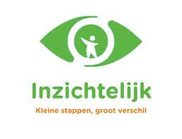
Zowel voor peuters als voor groep 1-2.
Inzichtelijk geeft zicht op:
- De doorgaande leerlijnen;
- De onderwijsbehoeften van leerlingen/kinderen;
- De opbrengsten en ontwikkelingen van leerlingen/kinderen.

Voor de sociaal-emotionele ontwikkeling gebruiken we vanaf groep 3 ‘Scol’, een digitaal volgsysteem dat een beeld geeft van o.a. het functioneren van leerlingen ten opzichte van elkaar en ten opzichte van de leerkracht, de werkhouding en de motivatie. Daarnaast nemen we sinds schooljaar 2016- 2017 in de groepen 7 en 8 de zgn. ‘sociale veiligheidsthermometer’ af. Hiermee brengen we de veiligheidsbeleving van onze bovenbouwleerlingen in kaart.
De normering van de Cito-toetsen is afgestemd op een landelijk gemiddelde. De scores worden uitgedrukt in de cijfers I t/m V, waarbij het I- niveau voor ‘ver boven gemiddeld’ staat, II staat voor ‘bovengemiddeld’ het III-niveau staat voor gemiddeld en het IV-niveau staat voor ‘onder gemiddeld’ en V- niveau ‘ver onder gemiddeld’.
Bij het aanmelden van uw kind aan onze school verklaart u zich ook bereid tot het laten meedoen van uw kind aan genoemde toetsen. Het is in het belang van uw kind een zo goed mogelijk beeld te krijgen van zijn of haar ontwikkeling, en het is in ons belang om de kwaliteit van ons aanbod op deze wijze te kunnen bewaken.

Ondersteuningsteam (OT)
Het OT analyseert zes keer per jaar de handelingsverlegenheid die een leerkracht met een leerling of de groep heeft. De leerkracht, de ouders, de intern begeleider, directeur en een externe orthopedagoog, Meike Oostermeijer, bespreken hoe het onderwijsaanbod afgestemd kan worden. Het overleg is oplossings- en handelingsgericht. Dat betekent dat gezocht wordt naar een werkwijze waarbij optimaal gebruik wordt gemaakt van de mogelijkheden van de leerling en de leerkracht. In tegenstelling tot vorige jaren worden ouders intensief in het traject betrokken en is het OT 6 keer in plaats van twee keer per jaar. Vooraf wordt door de leerkracht samen met ouders het groeidocument ingevuld om zo samen te komen tot een juiste hulpvraag.

Hulp van buitenaf
Als al deze inspanningen niet het nodige effect hebben, kunnen we een beroep doen op externe hulp, waarvan hieronder enkele voorbeelden. Het is belangrijk om te melden dat we altijd in overleg met ouders zoeken naar een passende oplossing. Als dit niet één van deze onderstaande voorbeelden is, zoeken we altijd verder naar een instantie die wel passende hulp kan bieden.
- Schoolmaatschappelijk werk
- Onderwijsbegeleidingsdienst
- Logopedie en Kinderfysiotherapie

Zittenblijven, versnellen of verbreden
Het besluit over overgaan of zittenblijven is voorbehouden aan de school en gebeurt alleen als we verwachten dat dit in het belang is van de persoonlijke ontwikkeling van het kind. Deze beslissing wordt altijd genomen in samenspraak met de ouders. Een verlenging van een jaar,
en dan kan hier ook worden bedoeld een periode korter of langer dan een jaar, afhankelijk van de geboortedatum van een kind, lijkt niet meer te passen in het beeld van de wet op het basisonderwijs. Deze wet staat voor een ononderbroken ontwikkelingsgang van het kind voor. Toch beschouwen wij een verlengd jaar als een ononderbroken ontwikkelingsgang. Sommige leerlingen hebben meer baat bij herhaling dan andere leerlingen en die herhaling kunnen ze beter opdoen in een groep die past bij hun ontwikkeling. Met name bij de overgang van groep 2 naar groep 3 kijken we heel goed of leerlingen zover in hun ontwikkeling zijn dat ze het onderwijs in de basisvaardigheden goed aankunnen. Aan de hand van observaties en meetinstrumenten bepalen we of een kind voldoet aan de voorwaarden om door te stromen naar groep 3. Als dat niet het geval is, dan is een verlengd
kleuterjaar beter. Verlengd staat in dit geval voor het verder uitbouwen van wat het kind al wel beheerst en niet een opnieuw aanbieden van zaken die het al kan. Uiteraard gebeurt dit altijd in overleg met de ouders.
Als een kind blijft zitten gebeurt dit als de leerresultaten en/of het sociaal-emotioneel functioneren significant achterblijven bij de te verwachten resultaten. Het onderstaande is hierbij van belang:
- Het kind voldoet aan één van de criteria van een leerling met extra ondersteuningsbehoefte.
- Onze interventies op basis van het reeds bestaande handelingsplan zijn ontoereikend om
succes in de volgende groep redelijkerwijs te garanderen.
- Eventuele consultatie van het Ondersteuningsteam (OT) heeft niet geleid tot het gewenste
resultaat.
- Er dient sprake te zijn van een aantoonbare en beredeneerde meerwaarde om een kind (nogmaals) een groep te laten overdoen of te laten overslaan.
Bij onze beslissing kunnen ook externe factoren een rol spelen. Ouders hebben een belangrijke maar geen beslissende stem in het al of niet doubleren van hun kind. Veel vaker komt het voor dat we afspreken dat een kind met een aangepast programma voor een bepaald vak of bepaalde vakken in de volgende of voorgaande groep gaat werken. Het is aannemelijk dat de leerling in kwestie niet op dat vakgebied de kerndoelen van de basisschool gaat halen, maar we stellen het programma zo op dat het kind kan blijven werken tot aan de grenzen van zijn/haar talenten/ kwaliteiten en mogelijkheden, zodanig dat aansluiting bij het vervolgonderwijs mogelijk blijft. Als er gedacht wordt aan doubleren brengt een leerkracht een kind uiterlijk in februari in bij de bespreking van zorgleerlingen en wordt rondom de meivakantie met ouders besproken.
Er zijn ook leerlingen die zó presteren dat ze in principe wel een groep zouden kunnen ‘overslaan'. Ons uitgangspunt is dat we leerlingen in dergelijke gevallen liever verbreding aanbieden. Dat wil zeggen dat ze in hun leeftijdsgroep blijven, maar dat er voor hen in de leerstof duidelijk bredere en uitdagendere opdrachten worden aangeboden om hen gemotiveerd te houden. Emotioneel en sociaal zijn deze leerlingen namelijk vaak wel aangewezen op hun directe leeftijdsgenoten. In een dergelijke situatie zien we graag dat ouders/verzorgers met ons meedenken. Er kunnen argumenten op tafel komen, die ons toch anders doen beslissen, want we realiseren ons dat ieder kind uniek is.

Brede school

De afgelopen jaren is er gezocht naar een nauwere samenwerking tussen kinderdagverblijf De Pettenvlet, de Stichting Kinderopvang Zijpe en basisschool de Springschans. Dit heeft geresulteerd in de opening van een Brede school Petten in maart 2011. Waar de basisschool en het kinderdagverblijf nu nog deel vanuit maken. De brede school draagt een gemeenschappelijke pedagogische visie uit: De kracht van ‘positief opvoeden’. Dit is de afgelopen twee jaar uitgebreid met de Vreedzame School .

BSO
De buitenschoolse opvang (BSO) wordt verzorgd door kinderdagverblijf De Pettenvlet. Deze staat op het plein van onze school. Voor meer informatie kunt u contact opnemen met BSO De Pettenvlet.
Email: info@depettenvletaanzee.nl
Tel nr 0226-381382

Hoofdstuk 7: Regels en afspraken

Regels
Binnen onze basisschool kunnen we niet zonder regels. De meeste regels zijn standaard
'gedrags- en omgangsregels'. Bij het lezen en toepassen van regels willen wij u wijzen op de gedachte dat ouders en school beiden een verantwoordelijkheid hebben ten aanzien van het onderwijs aan de leerlingen. Om succes te hebben bij de aanpak van eventuele problemen dient er door de school en de ouders/verzorgers goed samengewerkt te worden. Bij door de school opgelegde straffen en maatregelen verwachten wij dat de ouders ons steunen. Hieronder volgen een aantal belangrijke regels.

De nadruk op school ligt ten alle tijden op het bevorderen en stimuleren van positief gedrag

Groepsregels en gedragsregels
Gedrag wordt voor een groot deel bepaald door de sociale norm in de omgeving. Leerlingen zijn gevoelig voor de vraag ‘Wat wordt er hier van mij verwacht’ Om positief gedrag van leerlingen te stimuleren, willen we expliciet een positieve sociale en morele norm uitdragen. We doen dit op basis van het al eerdere genoemde programma De Vreedzame School. Belangrijke uitgangspunten hierbij zijn:
- De klas en school, een gemeenschap
- Investeren in de relatie met de leerlingen
- Leerlingen worden mede verantwoordelijk
- Opstekers
Deze uitgangspunten zijn uitgewerkt in ons sociaal Veiligheidsplan die ter inzage bij de directeur ligt.

Basisregels in de school
Daarnaast zijn duidelijke regels in de klas en in de school van belang. Bij ons op school hebben we een set basisregels die vervolgens uitgewerkt kunnen worden in concrete verwachtingen ten aanzien van het gedrag. Die regels komen voort uit onze pedagogische doelstellingen (de belangrijkste waarden van de school). Deze zijn gebaseerd op pedagogische kader van de Vreedzame School, waarbij het streven is dat leerlingen:
- op een democratische manier gezamenlijke besluiten kunnen nemen
- conflicten constructief kunnen oplossen
- zich zorgzaam en verantwoordelijk opstellen ten aanzien van de gemeenschap
- openstaan voor verschillen tussen mensen.

Leerkrachten bedenken in de eerste dagen van het schooljaar samen met de leerlingen de regels van de klas. Dit bevordert de betrokkenheid en het eigenaarschap van de leerlingen. Daarnaast zijn er een aantal regels die gelden voor alle leerlingen (deze vloeien voort uit onze basisregels):
- Iedereen komt op tijd in de klas
- We zorgen ervoor dat we ongestoord kunnen werken
- We praten respectvol met en over elkaar
- Grove taal en brutale opmerkingen zijn niet toegestaan.
- We pesten niet, dagen niet uit en discrimineren niet
- Vechten is verboden
- Wapenbezit is verboden
- Dreigen met geweld is verboden
- Niemand verlaat het lokaal zonder toestemming van de leerkracht
- Met materialen (van jezelf, van anderen of van school) wordt zorgvuldig omgegaan
- Bij onenigheid of ruzie ga je naar de leerkracht, als je er samen niet uitkomt.
- Niemand speelt eigen rechter (ook ouders niet)
- Instructies van de leerkracht dienen te worden opgevolgd (zij baseren hun handelen op de
aanvullende regels en afspraken die de organisatie dienen en op eigen inzicht per situatie
vanuit het kader van opvoeding en veiligheid.)

Veiligheid
Naast de regels als hierboven omschreven kennen we binnen onze school ook nog aanvullende gedragsregels voor personeel en een gedragscode voor het gebruik van internet. Deze gedragscodes alsmede het pestprotocol liggen bij de schoolleiding ter inzage. In alle gevallen van bedreiging en/of geweld gericht tegen leerkrachten zal aangifte worden gedaan bij de politie. Daarnaast is er de mogelijkheid om over te gaan tot schorsing van de leerling, ook als het geweld of de dreiging uitgaat van de ouders of aanverwanten.
We blijven eraan werken om ouders goed en tijdig te informeren zodat er geen ruis in de communicatie ontstaat. Is dit wel het geval , dan rekenen wij er op dat u met uw vraag, uw twijfel of uw klacht naar school komt opdat wij dit samen kunnen oplossen en bespreken met elkaar. Waar wij naar streven is een verbondenheid tussen school en thuis die de opvoeding van leerlingen ten goede komt. In zo´n verbondenheid kent geweld geen plaats.
Time-out en schorsing
Bij een ernstig incident krijgt de leerling een officiële waarschuwing, per brief, mee naar huis. De ouders worden ingelicht door de directie hierover. Bij de derde officiële waarschuwing vindt er een schorsing van 1 dag plaats. Bij een volgend ernstig incident kunnen we overgaan op een schorsing van maximaal 5 schooldagen, dit doet de Bestuurder van Surplus Paul Moltemaker

Verwijdering
Bij meerdere ernstige incidenten, kan worden overgegaan tot verwijdering. De wettelijke regeling is hierbij van toepassing. Een besluit tot verwijdering is pas mogelijk nadat een andere school is gevonden om de leerling op te nemen, of dat aantoonbaar is, dat het bevoegd gezag gedurende acht weken er alles aan heeft gedaan de leerling elders geplaatst te krijgen. De uiteindelijke verwijdering geschiedt door het schoolbestuur, Paul Moltemaker.
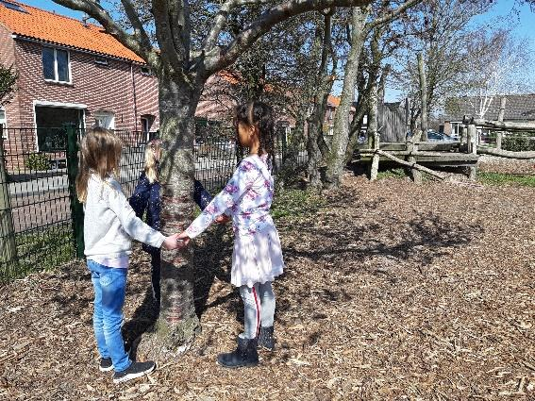

Privacy
Privacybeleid
Op onze school gaan wij zorgvuldig om met de privacy van onze leerlingen. Dit is vastgelegd in het privacybeleid van Stichting Surplus, het schoolbestuur van onze school. Het privacybeleid van Stichting Surplus is te vinden op https://www.stichtingsurplus.nl/Organisatie/Documenten/Privacy .
Het privacybeleid is nader uitgewerkt in een privacyverklaring, die u op dezelfde pagina kunt vinden.

Persoonsgegevens
De gegevens die over leerlingen gaan, noemen we persoonsgegevens. Wij maken gebruik van persoonsgegevens als dat nodig is voor het leren en begeleiden van onze leerlingen, en voor de organisatie die daarbij hoort. De meeste gegevens ontvangen wij van ouders, zoals bij inschrijving op onze school. Daarnaast registreren leraren en ondersteunend personeel van onze school gegevens over onze leerlingen, zoals cijfers en vorderingen. Soms worden er bijzondere persoonsgegevens geregistreerd als dat nodig voor de juiste begeleiding van een leerling, zoals medische gegevens (denk aan dyslexie of ADHD).
Digitaal administratiesysteem
Voor het opslaan van leerling gegevens gebruiken wij het digitaal administratiesysteem Esis. Ook de vorderingen van de leerlingen worden vastgelegd in dit systeem. Esis is beveiligd en toegang tot die gegevens is beperkt tot medewerkers van onze school. We delen (een beperkt aantal) persoonsgegevens met schoolbestuur Stichting Surplus in het kader van de gemeenschappelijke administratie.
Digitale leermiddelen
Tijdens de lessen maken wij gebruik van digitale leermiddelen. Een beperkte set met persoonsgegevens is nodig om een leerling te kunnen identificeren als deze bijvoorbeeld inlogt op digitaal lesmateriaal of een digitale toets maakt. Wij hebben met de leveranciers van onze digitale leermiddelen duidelijke afspraken gemaakt over de gegevens die ze van ons krijgen en vastgelegd in een overeenkomst. De leverancier mag de leerling gegevens alleen gebruiken als wij daar toestemming voor hebben gegeven, zodat misbruik van die informatie door de leverancier wordt voorkomen.
Ook met Stichting Basispoort heeft de school een overeenkomst gesloten. Basispoort is een samenwerkingsverband tussen vier grote educatieve uitgeverijen en vier schoolleveranciers. Basispoort biedt een zogeheten Single Sign On voor de software van de aangesloten partners en is daarmee een belangrijke verwerker van persoonsgegevens. Via Basispoort worden echter geen leer- of toets resultaten opgeslagen en/of uitgewisseld.

Rechten ouders en leerlingen inzake privacy
Ouders hebben het recht om de gegevens van en over hun kind(eren) in te zien. Als de gegevens niet kloppen, moet de informatie worden gecorrigeerd. Als de gegevens die zijn opgeslagen niet meer relevant zijn voor de school, mag u als ouder vragen om specifieke gegevens te verwijderen. Wilt u gegevens wijzigen of laten verwijderen of heeft u hierover een vraag, neem dan contact op met de directeur van de school van uw kind.
In de privacyverklaring van Stichting Surplus op https://www.stichtingsurplus.nl/Organisatie/Documenten/Privacy kunt u precies lezen wat voor onze school de doelen zijn voor de registratie van persoonsgegevens en wat de rechten zijn van ouders en leerlingen.

Foto’s en video
Voor het gebruik van foto’s en video-opnames van leerlingen op bijvoorbeeld de website van de school of in de nieuwsbrief, vragen wij altijd vooraf uw toestemming. Ouders mogen altijd besluiten om die toestemming niet te geven, of om een eerder gegeven toestemming in te trekken. Ook als u toestemming heeft gegeven, blijven wij zorgvuldig met beeldmateriaal van leerlingen omgaan en wegen wij per keer af of het verstandig is een foto of video te publiceren. Heeft u een vraag over het gebruik van foto’s en video, neem dan contact op met de directeur van de school van uw kind.

Privacy is een belangrijk grondrecht. Je moet erop kunnen vertrouwen dat je privacy wordt gerespecteerd. We verwachten ook van de ouders die kinderen op onze school hebben en die meehelpen bij schoolactiviteiten dat ze zorgvuldig omgaan met privacygevoelige informatie. Onze leerlingen maken we bewust van het belang van gegevensbescherming en privacy en we leren ze om hiermee verstandig om te gaan.

Hoofdluis
Zo nu en dan komt er bij één of meerdere leerlingen hoofdluis voor. Dat kan bij elk kind (of volwassene) voorkomen en het is zeker geen schande. Het is wel van belang hoofdluis direct te behandelen om verdere verspreiding te voorkomen. Op school is een protocol hoofdluis screening aanwezig. In principe worden leerlingen elke dinsdag na een vakantie
gecontroleerd. Er is een werkgroep die zich bezighoudt met hoofdluis en controle. Wilt u meer
informatie, dan kunt u contact opnemen met Kristy Geerligs,0226 390654. Als u vermoedt dat uw kind hoofdluis heeft dan kunt u dit melden bij Kristy. Gelieve op de controledag geen gel en/of ingewikkelde kapsels in het haar van uw kind.
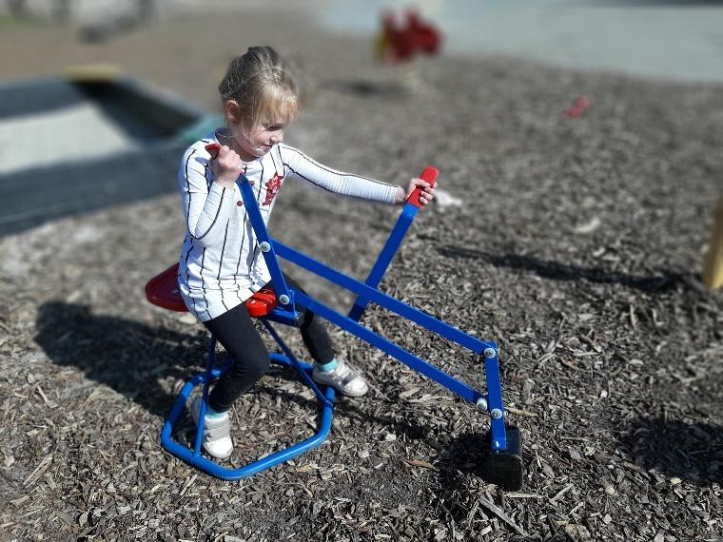

Hoofdstuk 8: Het voortgezet onderwijs

In dit hoofdstuk beschrijven wij hoe de procedure verloopt van onze schoolverlaters én van leerlingen die tussentijds de school verlaten door bijvoorbeeld een verhuizing.

Tussentijds uitschrijven leerlingen
Gaat u verhuizen of verlaat uw kind om een andere reden onze school, maak dan een afspraak met de directie. Neem voor dit gesprek in ieder geval uw nieuwe adres en de gegevens van de nieuwe school mee. Wij kunnen uw kind pas uitschrijven na ontvangst van een inschrijvingsbewijs van de nieuwe school. Hierna kunnen we het onderwijskundig rapport en de administratieve gegevens overdragen.

Onderwijskundig rapport
Bij de overstap van een leerling naar een andere school, zijn verwijzende scholen wettelijk verplicht een onderwijskundig rapport (OKR) van de leerlingen aan te leveren. De groepsleerkracht stelt het OKR op. Dit rapport wordt met de ouders doorgenomen. Het is mogelijk de visie van ouders in het rapport op te nemen. Ouders, leerkracht en directie ondertekenen het rapport, waarna het door de leerkracht aan de ontvangende school wordt gezonden. In het OKR staan alle gegevens die voor een goede overstap van de leerling nodig zijn:
- alle resultaten van het leerlingvolgsysteem met daarbij gegevens uit andere/eerdere onderzoeken;
- het advies voor het voortgezet onderwijs van de school.

Het Voorgezet Onderwijs (VO)
De keuze voor een goede school voor voortgezet onderwijs is geen gemakkelijke. De leerkracht van groep 8 en de intern begeleider proberen u en uw kind hierbij zo goed mogelijk te begeleiden. Ouders en leerlingen krijgen tijdens het preadvies informatie over het VO en het te volgen traject. Het is van groot belang dat uw kind bij alle gesprekken aanwezig is.
Ouders van leerlingen die na de basisschool extra begeleiding nodig hebben en leerlingen die worden doorverwezen naar het praktijkonderwijs, zullen ook begeleiding krijgen van de intern begeleider. Het doel van de basisschool is om uiteindelijk een kind op de juiste VO school te plaatsen. We willen het beste voor de kinderen. Belangrijk voor een juiste plaatsing zijn niet alleen de leerprestaties, maar ook de omstandigheden waaronder het kind kan leren. Te denken valt aan zijn of haar thuissituatie, concentratie, motivatie en wat hij of zij later wil worden.

Schooladvies
Het advies voor het voortgezet onderwijs wordt gebaseerd op de resultaten, de werkhouding en huiswerkattitude van het kind tijdens zijn/haar gehele basisschoolcarrière. Begin januari worden de laatste Cito –toetsen afgenomen. Zodra de resultaten bekend zijn, wordt een definitief advies gegeven. De adviezen worden door de groepsleerkracht met u besproken. In een van de eerste weken van maart vindt de aanmelding op het voortgezet onderwijs plaats. In april wordt er een verplichte eindtoets afgenomen. De Springschans heeft voor de CITO eindtoets gekozen. Het behaalde resultaat van de Eindtoets kan ervoor zorgen dat het gegeven advies alleen naar boven bijgesteld wordt.

Hoofdstuk 9: Ouderbetrokkenheid

Op verschillende wijzen werken wij aan het vergroten van de ouderbetrokkenheid bij ons onderwijs. Wij zien ouders als bondgenoten en stellen hun inbreng en aanwezigheid zeer op prijs. Wij informeren ouders over de schoolse zaken via Social Schools, de website en de nieuwsbrief. De nieuwsbrief wordt om de week via Social Schools verzonden. Ook is er een Activiteitenteam (AT) bij ons op school aanwezig. Op onze website www.despringschans.nl vindt u onder andere de volgende zaken: De schoolgids, de nieuwsbrief, schoolinformatie, informatie over de MR en het AT.

Informatievoorziening aan ouders/verzorgers
Het is voor de ouders/verzorgers heel belangrijk om te horen wat zich op school allemaal afspeelt. Deze schoolgids is een belangrijke bron van informatie. Daarnaast verschijnt er regelmatig een nieuwsbrief, waarin actuele informatie verstrekt wordt. De nieuwsbrief ontvangt u via Social Schools, ons ouderplatform. Op dit platform delen de leerkrachten ook regelmatig berichtjes en nieuwtjes met ouders/ verzorgers van kinderen uit hun groepen.
Daarnaast wordt u door middel van rapporten en oudergesprekken op de hoogte gehouden van de ontwikkeling van uw kind(eren). U wordt hiervoor door de leerkrachten uitgenodigd maar bent altijd vrij om ook zelf een afspraak met de leerkrachten te maken.
Contact bij gescheiden ouders
De school is verplicht beide ouders te informeren over schoolvorderingen en het algemeen welbevinden van het kind. Ook de ouder die niet verzorgt heeft recht op die informatie. Voorwaarde is dat deze ouder er om vraagt en dat het belang van het kind niet geschaad wordt. Dit kan bijvoorbeeld blijken uit een uitspraak van de rechter. Het gaat hier om informatie van het opsturen van rapporten, nieuwsbrieven, uitnodigen voor de ouderavonden en het sturen van de schoolgids en schoolkalender.

Medezeggenschapsraad
De ouders/verzorgers kunnen invloed uitoefenen op de gang van zaken op school via de medezeggenschapsraad (MR) en indirect via de gemeenschappelijke medezeggenschapsraad (GMR). De taak van de medezeggenschapsraad is het beleid van het bestuur op allerlei punten te toetsen aan het belang van de leerlingen en ouders/verzorgers en dat van het personeel. Voor een aantal zaken heeft het bestuur de instemming van de medezeggenschapsraad nodig om een bepaalde maatregel te kunnen uitvoeren en voor andere zaken moet het bestuur de medezeggenschapsraad om advies vragen.
Op school worden belangrijke beslissingen genomen die direct te maken hebben met het onderwijs dat wordt gegeven. Het schoolbestuur is verantwoordelijk voor deze beslissingen, die worden genomen in overleg met de medezeggenschapsraad. De medezeggenschapsraad bestaat uit vier leden:
- Drie ouders/verzorgers, gekozen uit en door ouders/verzorgers van leerlingen.
- Drie leerkrachten, gekozen uit en door de leerkrachten.
De ouders blijven drie jaar aan en zijn daarna eenmaal herkiesbaar. De vergaderingen van de Medezeggenschapsraad zijn altijd openbaar. De raad vergadert over zaken aangaande haar bevoegdheden zoals vermeld in art. 7 Wet Medezeggenschap Onderwijs.
Leden van de oudergeleding in de medezeggenschapsraad zijn:
Michiel Vader ( voorzitter),I rene Ligthart en Marjon Mulders
De leerkrachtgeleding bestaat uit: Ingrid Vos, Birgitte Kliphuis en Linda Sjaardema-Kuilboer
Na de bestuurlijke schaalvergroting is ook de gemeenschappelijke medezeggenschapsraad (GMR) geïnstalleerd. Deze beslist of denkt mee over met name bovenschoolse zaken.
De agenda’s van de MR-vergaderingen zijn, net als de notulen, terug te vinden via de site van De Springschans: www.despringschans.nl De data van de vergaderingen worden aan het begin van het jaar vastgelegd en de agenda’s worden ruim van te voren opgesteld en bekendgemaakt.
Een paar bijzondere Medezeggenschapsraadaangelegenheden
- Vaststelling of wijziging van het schoolwerkplan of een deel daarvan
- Vaststelling of wijziging van het schoolreglement
- Vakantieregeling
- Vaststelling of wijziging van het beleid m.b.t. het verrichten door ouders/verzorgers van
ondersteunende werkzaamheden t.b.v. de school en/of het onderwijs.

De grootste bevoegdheid die de raad heeft is de instemmingbevoegdheid. Dat betekent dat het bestuur geen beslissing kan nemen op bepaald zonder dat de meerderheid van de Gemeenschappelijke medezeggenschapsraad daarmee heeft ingestemd. Adviesbevoegdheid betekent dat het bestuur geen beslissing kan nemen op dat bepaalde terrein, zonder dat er advies is gevraagd aan de Gemeenschappelijke medezeggenschapsraad. Als het bestuur redenen heeft het advies niet op te volgen, dan lichten ze deze redenen altijd toe.
De MR is bereikbaar via MRdespringschans@gmail.com

Het activiteitenteam (AT)
Het activiteitenteam heeft tot taak de bloei van de school te bevorderen; te bevorderen dat de ouders zich voor de school interesseren; te bevorderen dat ouders ondersteunende werkzaamheden voor de school kunnen verrichten; de belangen van de ouders te behartigen bij de medezeggenschapsraad en bij de schoolleiding. De activiteitenraad houdt zich ook bezig met het organiseren van de festiviteiten op school. U moet hierbij denken aan festiviteiten omtrent Sinterklaas, Kerst, Pasen, schoolreisjes etc...
Aan het begin van het schooljaar maakt het activiteitenteam een schriftelijk verslag, waarin verslag wordt gedaan van de activiteiten van het vorige jaar en waarin de financiën worden besproken. Dit houdt in: “Een verantwoording over het afgelopen schooljaar en een begroting voor het komend jaar”. Aan de hand van het totaal aantal leerlingen en de te verwachten kosten wordt de ouderbijdrage vastgesteld. Wettelijk is bepaald dat het een vrijwillige bijdrage betreft (in artikel 24, 1e lid, van de wet op het Primair Onderwijs). Sinds 22 juni 1998 is een reductie- en kwijtscheldingsregeling geldig (beslist door de Medezeggenschapsraad).

Als u vragen heeft kunt u contact opnemen met de leden van het Activiteitenteam:
Daphne Kuiper-Jacobs - voorzitter
Esther Ivangh
Irene Ligthart
Gemma Bakker
Kristy Geerligs
Petra Takkenberg
Sietse Kaaij ( penningmeester)
Het activiteitenteam is te bereiken op ATdesprinschans@gmail.com
Ouderbijdrage
Ook in het schooljaar 2019/2020 bieden wij onze leerlingen weer tal van activiteiten en/of voorzieningen, die bekostigd moeten worden uit de geldelijke bijdrage van ouders/verzorgers. U kunt hierbij denken aan Sinterklaas, Kerst, Sint Maarten, schoolreisjes, musical en afscheidsfeest groep 8, creatieve middagen en dergelijke. Aan het begin van elk schooljaar int het AT de ouderbijdrage. Sietse Kaaij is de penningmeester van het activiteitenteam. Hij verzorgt de incassering van de ouderbijdrage. Het is ook mogelijk dit via automatische machtiging te doen.
Er dient opgemerkt te worden dat bepaald is in de wet op het Primair Onderwijs, artikel 24, eerste lid, dat het een vrijwillige bijdrage betreft en dat ouders/verzorgers de mogelijkheid hebben de overeenkomst slechts voor bepaalde activiteiten aan te gaan. In dit geval dient u na ontvangst van de acceptgiro binnen 14 dagen contact op te nemen met de directeur. Verderop deze pagina kunt u lezen hoe u in aanmerking kunt komen voor een tegemoetkoming in de kosten voor uw schoolgaande leerlingen. Zie bijlage 4 voor ons beleid bij de vrijwillige ouderbijdrage.

Reductie of kwijtschelding
Er geldt een reductieregeling op de ouderbijdrage bij het starten of verlaten van de school. Ouders/verzorgers van leerlingen, die na 1 januari (halverwege het schooljaar) instromen, kunnen reductie krijgen op de ouderbijdrage. Er geldt een kwijtscheldingsregeling van de ouderbijdrage na goed overleg met de directie.
Het Regionaal Bureau Leerlingzaken is onderdeel van de ISD Kop van Noord-Holland (ISD- KNH). De ISD-KNH heeft speciaal voor ouders met een laag inkomen (tot 110% van de bijstandsnorm) de participatieregeling schoolgaande leerlingen. Het leven voor een gezin met leerlingen is duur, daarom bestaat deze regeling die bedoeld is om ouders met een laag inkomen tegemoet te komen in de kosten van hun minderjarige schoolgaande leerlingen. De bijdrage is bedoeld voor kosten zoals het schoolfonds, schoolreisjes of kleding voor sporten enzovoort. Ook kan de bijdrage worden gebruikt voor het lidmaatschap van een vereniging of een sportclub, sportkleding of zwemlessen.
Als u denkt in aanmerking te komen voor de bijdrage schoolgaande leerlingen of de computerregeling, dan kunt u deze regeling aanvragen via het digitaal loket van de ISD-KNH. U heeft hiervoor DigiD nodig. Als u nog vragen heeft kunt u de ISD-KNH telefonisch bereiken op werkdagen tussen 9.00 en 16.30 uur. Op vrijdag is de ISD-KNH alleen ’s ochtends bereikbaar. Het telefoonnummer is 0224 210700. Uiteraard kunt u de ISD-KNH ook bezoeken op het Publieksplein aan het Westerpark 20 in Schagen.

Schoolverzekering
Het schoolbestuur heeft een wettelijke aansprakelijkheidsverzekering afgesloten voor uitsluitend de personeelsleden én de vrijwilligers die voor de school diensten doen tijdens de schooluren. Dus NIET voor de leerlingen. Bij schade moet u dus een beroep doen op uw eigen ziektekosten – of WA – verzekering. De school is slechts aansprakelijk als er sprake verwijtbaar of nalatig gedrag is van de school.

Hoofdstuk 10: Leerplicht, verlof en verzuim

Verzuimbeleid
Naar school gaan is leuk, leerzaam maar ook verplicht. In dit hoofdstuk lichten we toe hoe wij omgaan met (ongeoorloofd) verzuim en welke (wettelijke) kaders er zijn voor verlofaanvragen. In de bijlage het volledige protocol

Te laat komen
Onze lessen beginnen dagelijks om 8.30 uur. Vanaf 8.20 uur kunnen de kinderen naar binnen. Het is belangrijk dat de leerlingen op tijd komen. Mocht uw kind door omstandigheden te laat komen, dient u dit telefonisch te melden of via Social school.

Ziekmelding
Wanneer u uw kind thuis laat wegens ziekte, dient u dit vóór aanvang van de lessen te melden. Dit kan telefonisch of via Social school. Zonder melding wordt uw kind ongeoorloofd afwezig genoteerd. Wanneer het kind ziek wordt op school, neemt de leerkracht contact op met de ouders. Er wordt afgesproken of en door wie het kind gehaald wordt. Een ziek kind mag nooit alléén naar huis worden gestuurd. Als er niemand thuis is, wordt het kind op school opgevangen. Het is belangrijk dat de school beschikt over actuele telefoonnummers van ouders en een noodnummer, voor het geval dat de ouders niet bereikt kunnen worden.

Leerplicht
Een kind mag vanaf zijn vierde verjaardag naar de basisschool. Het is dan nog niet verplicht (wel wenselijk), dus u kunt met de leerkracht overleggen of uw kind de hele dag naar school gaat, of eerst alleen een deel ervan. Als uw kind vijf jaar is geworden is het leerplichtig. De leerplicht gaat in op de eerste schooldag van de maand ná de maand waarin uw kind vijf jaar is geworden.
In uitzonderlijke gevallen is een hele schoolweek nog te vermoeiend voor een vijfjarige. Dan kunt u in overleg met de leerkracht beslissen dat uw zoon of dochter nog vijf uur per week thuis mag blijven. Deze uren mogen niet worden opgespaard. In een schriftelijk verzoek aan de directeur kunt u vragen om dit aantal uit te breiden tot tien uur per week. Zodra uw kind zes jaar is stopt deze regeling.

Geoorloofd verzuim
Geoorloofd verzuim is verzuim met een geldige reden. Deze redenen bedenken wij als school niet zelf. Deze zijn wettelijk vastgelegd in de leerplichtwet. Hieronder de belangrijkste regels op een rij:

Als uw kind ziek is
Wanneer u uw kind thuis laat wegens ziekte, dient u dit vóór aanvang van de lessen te melden. Dit kan telefonisch of via Social school.

Als uw kind afwezig is omdat het plichten heeft die voortvloeien uit godsdienst/levensovertuiging
Als u een verlofaanvraag doet omdat u wilt dat uw zoon/dochter thuis is bij een levensbeschouwelijke (feest)dag kunt dit aanvragen bij de directie. Als richtlijn geldt dat de school per verplichting één dag vrij geeft. Dit verlof vraagt u uiterlijk 10 dagen voor de verlofdag aan.

In verband met het beroep van een ouder
Soms heeft het beroep van een van de ouders tot gevolg dat hij of zij alleen buiten de schoolvakanties op vakantie kan gaan. In dat geval kan er sprake zijn van geoorloofd verzuim. Bedenk hierbij dat u als ouder altijd eerst het besluit van de directeur af moet wachten voordat u met uw kind op vakantie gaat. Onze directeur mag wettelijk eenmaal en voor maximaal tien schooldagen per schooljaar vakantieverlof buiten de reguliere schoolvakanties verlenen. Dit mag echter nooit in de eerste twee lesweken van het schooljaar.

Verlof vanwege gewichtige omstandigheden
Daarnaast mag de directeur, voor maximaal tien schooldagen per schooljaar, verlof verlenen wegens gewichtige omstandigheden. De directeur beoordeelt deze aanvraag voor verlof zelf. Als verlof wordt gevraagd wegens gewichtige omstandigheden voor meer dan tien schooldagen per schooljaar, dan beslist de leerplichtambtenaar.

Ongeoorloofd verzuim
Ongeoorloofd verzuim is verzuim zonder geldige reden. Dit mag dus niet. Wij zijn als school wettelijk verplicht om ongeoorloofd verzuim te melden. Uiteraard informeren wij de ouders van de leerling over de melding bij de leerplichtambtenaar.
Als school werken wij nauw samen met de leerplichtambtenaar. Via het programma ESIS worden direct meldingen van ongeoorloofd en luxeverzuim (regelmatig te laat komen, zorgwekkend ziekteverzuim, twijfel bij ziekmeldingen, luxeverzuim, verzuim rondom schoolvakanties, ongeoorloofd verzuim na afwijzing van een verlofaanvraag, vertrek naar het buitenland) dus altijd doorgegeven aan de leerplichtinstantie LAS.
Na ontvangst van de melding stelt de leerplichtambtenaar een onderzoek in. De inspecteur kan hiervoor bijvoorbeeld meer informatie ophalen bij de school en eventueel bij derden. Ook kan de inspecteur ouders oproepen voor een gesprek of een verhoor. De leerplichtambtenaar probeert altijd op basis van het onderzoek eerst afspraken te maken met de ouders om het verzuim te laten stoppen. Verbetert de situatie niet? Dan kan de leerplichtambtenaar een officiële waarschuwing geven of een proces-verbaal opmaken.

Kinderen jonger dan 6 jaar
Uw kind is leerplichtig vanaf de eerste dag van de maand volgend op de maand waarin hij of zij vijf jaar is geworden. Vanaf dat moment, tot uw kind zes jaar oud wordt, geldt het volgende:
- u kunt voor uw kind vrijstelling van schoolbezoek vragen voor maximaal vijf uren per week;
- daarnaast kan de schooldirecteur, op verzoek van de ouders, nogmaals ten hoogste vijf uren per week vrijstelling van schoolbezoek verlenen.
Meer informatie hierover vindt u op de website van de Rijksoverheid (www.rijksoverheid.nl) .

Vrijstelling van activiteiten
Wilt u niet dat uw kind aan bepaalde onderwijsactiviteiten meedoet? Dan kunt u de directeur vragen om vrijstelling. Zo’n verzoek wordt alleen bij hoge uitzondering gehonoreerd. Als uw verzoek wordt goedgekeurd, dan geeft de directeur aan welke vervangende onderwijsactiviteiten voor uw kind zullen worden georganiseerd.

Vakanties en studiedagen 2019/2020
De school volgt de richtlijnen van het Ministerie voor Onderwijs. De vakanties en studiedagen staan vermeld in Social school en zijn opgenomen op de jaarkalender die u via Social school ontvangt of bij de inschrijving.

Hoofdstuk 11: Een veilige school

Veiligheid in en om school
De Springschans hecht veel waarde aan een veilige school en schoolomgeving voor uw kind, onze medewerkers en omwonenden.

Pestprotocol
Basisschool De Springschans wil een school zijn waar alle kinderen zich prettig en veilig voelen en waar zij zich op een positieve manier kunnen ontwikkelen. Pestgedrag past daar niet bij. Als team doen we er daarom alles aan om pesten te voorkomen. Toch kan het gebeuren dat bij ons op school pesten voorkomt. In ons pestprotocol leggen we vast hoe we pestgedrag benaderen, wat we doen om pesten te voorkomen, hoe we pesten signaleren en hoe we handelen als het toch voorkomt. In de bijlage de hoofdlijnen: U kunt de volledige tekst lezen op onze website en op Scholen op de Kaart.

Preventie
Door het nemen van allerlei preventieve maatregelen proberen we zoveel mogelijk problemen te voorkomen. Uitgangspunt hierbij is het programma De Vreedzame School dat we sinds schooljaar 2015-2016 op de Springschans hebben ingevoerd. De Vreedzame School is een programma voor sociale competentie en democratische burgerschap. Het programma helpt onze school een gemeenschap te vormen waarin we leerlingen actief aanspreken op hun verantwoordelijkheid voor elkaar, hun omgeving, voor de schoolgemeenschap en de samenleving. Met De Vreedzame School besteden we aandacht aan basale sociaal emotionele burgerschapscompetenties die wenselijk zijn in een democratische samenleving.
We hebben afspraken gemaakt over o.a. hoe we met elkaar omgaan, welke signaleringslijsten gebruikt worden, preventieve maatregelen, etc.

- Jaarlijks meten wij het welbevinden/sociale veiligheidsbeleving van onze leerlingen d.m.v. Scol (sociaal competentie observatie leerlingen).
- Als school stellen we hoge eisen aan de pedagogische kwaliteiten van leerkrachten. We verwachten dat zij geïnteresseerd zijn in en een goede relatie kunnen opbouwen met kinderen.
- Leerkrachten hebben een belangrijke voorbeeldfunctie op school (net als u thuis). Hij/zij laat zien dat niemand hetzelfde hoeft te zijn en ruzies met woorden opgelost kunnen worden.
- Agressief gedrag wordt op school niet geaccepteerd.
- Als school hebben we gedragscode en schoolregels. Daarnaast spreekt elke groep met elkaar bepaalde ‘klassenregels’ af over hoe de kinderen met elkaar om willen gaan.
- Onderwerpen als veiligheid, omgaan met elkaar, rollen in de groep en de aanpak van ruzies komen aan de orde in kringgesprekken met de methode de Vreedzame school.
- In de klas worden kinderen gestimuleerd om samen te spelen en te werken.

Schoolhulpverlening
Op school hebben wij twee tot vier schoolhulpverleners. Zij zijn in het bezit van een certificaat voor Brandbestrijding. Zij geven eerste hulp en coördineren een ontruiming bij calamiteiten. Op school is een ontruimingsplan aanwezig en minimaal twee keer per jaar oefenen wij met de kinderen een ontruiming. Onze schoolhulpverleners gaan elk jaar op herhalingscursus.

Veiligheid en Arbo-beleid
In het kader van het Arbo-beleid wordt een risico inventarisatie gemaakt. Het gaat om zaken als: veiligheid, gezondheid, verzuim, ontruimingsoefening en bedrijfshulpverlening. De risico-inventarisatie en het plan van aanpak vormen samen met de incidentenregistratie de basis voor een jaarlijks overleg met de MR. Actiepunten die uit dit overleg voortkomen verwerkt de directie in een plan van aanpak.
De school zorgt ervoor dat het wettelijk voorgeschreven aantal bedrijfshulpverleners er is en dat deze om het jaar een nascholingscursus volgen. Het Arbo meester werkboek ligt ter inzage op school.
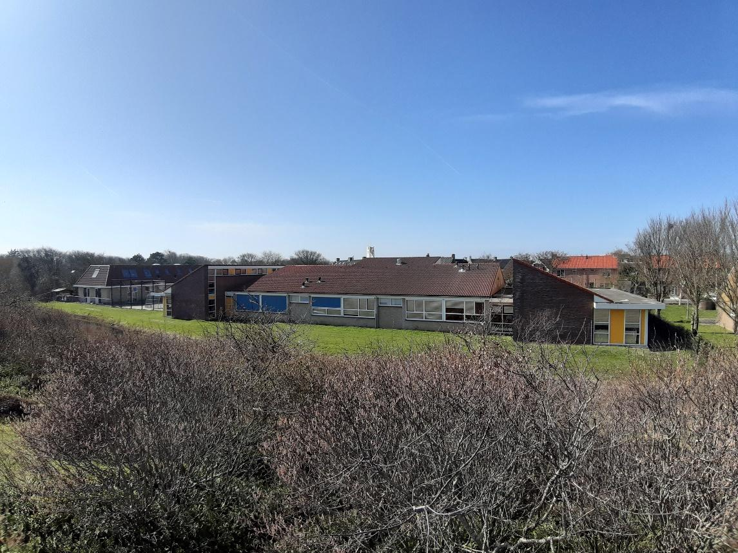

Bijlage 1: Klachtenprocedure en vertrouwens-en contactpersonen
Als u een klacht heeft over OBS De Springschans kunt u dit melden bij de directie. De school heeft in een handleiding vastgelegd hoe zij omgaat met klachten, problemen en meningsverschillen. Deze handleiding ligt voor iedereen bij de directie ter inzage. We proberen klachten altijd eerst op een goede manier op school af te handelen. De mogelijkheid bestaat echter dat u als ouder/verzorger uiteindelijk niet tevreden bent over de wijze waarop de school met een geschil omgaat. In zo’n geval kunt u beroep doen op de Klachtenregeling van de Stichting Surplus die geldt voor alle bij Surplus aangesloten scholen en dus ook voor OBS De Springschans. Wilt u hierover meer weten, dan kunt u contact opnemen met Morena de Vries, zij is contactpersoon Klachten voor OBS De Springschans. Ook deze regeling ligt ter inzage op school. Birgitte en Morena zijn ook de vertrouwenspersonen binnen de school. Heeft u een probleem die u niet met de directie of met iemand kan bespreken, kunt u terecht bij deze personen. Zij zijn te bereiken via morenavisje@hotmail.com.
Voor behandeling van klachten is Stichting Surplus aangesloten bij de Landelijke Klachtencommissie voor het Openbaar en Algemeen Toegankelijk Onderwijs (LKC). De klachtenregeling biedt medewerkers en ouders bovendien de mogelijkheid een beroep te doen op een onpartijdige vrouwelijke of mannelijke vertrouwenspersoon die voor Surplus maar volledig buiten onze organisatie opereert. Gegevens van deze vertrouwenspersonen krijgt u, op verzoek, van bovengenoemde contactpersonen Klachten op school.
Het is mogelijk dat u noch de directie van OBS De Springschans noch de contactpersonen van onze school in vertrouwen wenst te nemen. U kunt dan advies inwinnen bij de bestuurder van Surplus, Paul Moltemaker, op tel. 0223-203000. Hij kan u ook in contact brengen met de vertrouwenspersonen. Uiteraard kunt u zich rechtstreeks wenden tot Onderwijsgeschillen op tel. 030 280 95 90. Het adres is postbus 85191, 3508 AD Utrecht. Meer informatie op http://www.onderwijsgeschillen.nl.
Voor het melden van seksueel misbruik, seksuele intimidatie, ernstig fysiek of geestelijk
geweld kunt u bellen met de vertrouwensinspecteur van de Inspectie van het Onderwijs op
0900-1113111, tegen lokaal tarief te bereiken tijdens kantooruren. Ook hier wordt alle
informatie vertrouwelijk behandeld

Bijlage 2: Regeling schorsing en verwijdering
In de Wet Passend Onderwijs is de wetgeving aangepast omtrent toelating en verwijdering van leerlingen om te voorkomen dat leerlingen thuis komen te zitten. In 2015 wordt door het Samenwerkingsverband Kop van Noord-Holland een nieuwe regeling uitgewerkt voor de deelnemende besturen die aansluit op de nieuwe wettelijke kaders. Stichting Surplus heeft haar directeuren richtlijnen meegegeven die zij kunnen hanteren totdat de regeling van het samenwerkingsverband beschikbaar is.

Toelating en verwijdering bij passend onderwijs

8 – 4 – 2015: Het katern Toelating en verwijdering bij Passend Onderwijs van Vos / ABB is nu van toepassing verklaard binnen Surplus / Slootdorp totdat het Samenwerkingsverband de bewerking en samenvoeging heeft voltooid van de oorspronkelijke Procedure met de nieuwe regelgeving. ( de volledige tekst ligt ter inzage op school)

De belangrijkste veranderingen zitten in de opvoedkundige en ordemaatregelingen.
Onder opvoedkundige maatregelingen verstaan we pedagogische handelingen ( time out, gesprekken, nablijven, strafwerk, etc.) die door de leerkracht kunnen worden opgelegd.
Onder ordemaatregelingen verstaan w
een schriftelijke berisping
overplaatsing naar een andere groep van de zelfde school van het bevoegd gezag
schorsing
verwijdering

Omdat ordemaatregelingen de rechtspositie van het kind raken, mogen ze uitsluitend door het bevoegd gezag worden opgelegd.

Time-out wordt ook genoemd bij opvoedkundige maatregelingen maar wat verstaan we eronder?
Opvoedkundig: een leerling wordt tijdelijk uit de klas gestuurd als hij te veel stoort.
Time out is niet: Een leerling laten ophalen door zijn ouders en thuis tot rust laten komen. Dan is het namelijk een ordemaatregel en kan alleen het bevoegd gezag dat opleggen.

Bijlage 3: Externe personen/ instanties

GGD Hollands Noorden, schoolarts-en verpleegkundige (Kop van Noord-Holland)
telnr. 088-0100555 (jeugdgezondheidszorg), 088-0100500 (algemeen) Email: info@ggdhollandsnoorden.nl;
Website: www.ggdhollandsnoorden.nl
Hoofdkantoor: Hertog Aalbrechtweg 22 1823 DL Alkmaar; postbus 9776, 1800 GG Alkmaar

Onderwijsgeschillen.
postbus 85191, 3508 AD Utrecht; tel. 030 280 95 90.
www.onderwijsgeschillen.nl.
Centraal Meldpunt vertrouwensinspecteur
Voor klachten over seksuele intimidatie, seksueel misbruik, ernstig fysiek of geestelijk geweld
0900-1113111
Inspectie van het onderwijs:
e-mail: info@owinsp.nl
website: www.onderwijsinspectie.nl
vragen over onderwijs: 0800-8051 (gratis)
Regionaal bureau leerlingenzaken (o.a. leerplicht)
Westerpark 20, Postbus 346,
1740 AH Schagen; 0224 210700

Schagen Leerplichtambtenaar
Anja Dekker anja.dekker@schagen.nl of 0224 210796
Schoolbegeleidingsdienst OBD Noordwest – Holland
Postbus 80 1620 AB Hoorn tel: (0229) 25 93 80 Website: www.obdnoordwest.nl
Schoolbegeleider Danielle van der Werff (Bereikbaar op de OBD (zie boven)
WSNS SWV Kop van Noord-Holland Website: www.swvkopvannoordholland.nl

Bijlage 4 Beleid vrijwillige ouderbijdrage

De vrijwillige ouderbijdrage op OBS de Springschans

Als ouder betaalt u geen lesgeld voor de basisschool van uw kind. Wij als school vragen wel een vrijwillige ouderbijdrage voor de extra activiteiten die door de ouderraad van school georganiseerd worden. Het gaat hier om bijvoorbeeld, het Sinterklaasfeest, de kerstviering, Pasen, sportdagen en het schoolreisje. Dit zijn geen verplichte activiteiten van de basisschool. Wel worden deze activiteiten afgestemd met de directie en leerkrachten van school. De verplichte schoolse activiteiten worden door school georganiseerd en betaald.
Als de ouder ervoor kiest om de vrijwillige ouderbijdrage niet te betalen, wat hun recht is, mag de ouderraad en school ervoor kiezen de desbetreffende leerling niet mee te laten doen met de activiteit. De school is dan wel verplicht om een alternatief programma te regelen voor deze leerling, als de activiteit onder schooltijd plaats vindt. U kunt altijd een gesprek aanvragen met de directeur of met iemand van de ouderraad als u vragen heeft.
Voor meer informatie over de vrijwillige ouderbijdrage verwijs ik u naar de website van de Rijksoverheid, zie link hieronder.
https://www.rijksoverheid.nl/onderwerpen/basisonderwijs/vraag-en-antwoord/kosten-basisschool-kind

